‘Afstudeerrapport’

Door middel van welke marketingcommunicatiestrategie kan fonq.nl haar naamsbekendheid vergroten?

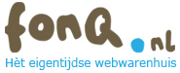

fonq.nl  Student: Meike Staleman  Student nr.: 1539102  Begeleider: Patrick Kerssemakers  6 juni 2011 | HU  Faculteit Communicatie en Journalistiek  School voor Communicatiemanagement  Begeleider: Maarten Dullens

Inhoudsopgave
Voorwoord 3
Samenvatting 3
1. Inleiding 3
2. Onderzoeksverantwoording 3
2.1 Probleemstelling 3
2.2 Kwalitatief onderzoek 3
2.3 Kwantitatief onderzoek 3
3. Interne analyse 3
3.1 fonq.nl 3
3.2 organogram fonq.nl 3
3.3 De missie, visie en kernwaarden 3
3.3.1 De missie 3
3.3.2 De visie 3
3.4 Beschrijving afdelingen 3
3.5 Interne communicatie fonq.nl 3
3.6 Wat voor associaties heeft de medewerker bij fonq.nl? 3
3.7 Huidige marketingcommunicatie 3
3.8 Waarom intern een sterk merk? 3
4. Externe analyse 3
4.1 Brancheomschrijving 3
4.2 Bedrijfstakanalyse 3
4.3 De afnemers analyse 3
4.4 DESTEP analyse 3
4.5 Concurrentieonderzoek 3
4.6 Wat voor merkassociaties heeft de consument bij fonq.nl? 3
4.7 Waarom extern een sterk merk? 3
4.8 Waarom sociale media? 3
5. SWOT + confrontatiematrix 3
6. Advies 3
7. Marketingcommunicatieplan 3
7.1 Marketingcommunicatiedoelgroep 3
7.2 Marketing communicatiedoelstelling 3
7.3 Marketingcommunicatiestrategie 3
7.3.1 Positionering 3
7.3.2 Propositie 3
7.4 Keuze marketingmix 3
7.4.1 Instrumenten en uitingen alle (potentiële) fonq.nl klanten 3
7.4.2 De campagne 3
7.5 Planning 3
7.6 Budget 3
7.7 Evaluatieonderzoek 3
Literatuurlijst 3
Bijlage I Uitwerking Kernwaarden fonq.nl 3
Bijlage II Interview Joost Wels 3
Bijlage III Interview Patrick Kerssemakers 3
Bijlage IV Enquête + uitkomsten 3
Bijlage V Facebook demografische gegevens 3
Bijlage VI Verschil mannen en vrouw sociale netwerken 3
Bijlage VII Voorbeeld uiting concurrentie 3
Bijlage IX Merkassociaties fonq.nl 3
Bijlage VIII Overzicht alle fonq.nl shops 3
Bijlage IX Verschil in geslacht 3
Bijlage X Visual voor nieuwsbrief fonq.nl card 3

Voorwoord
Sinds 4 jaar ben ik werkzaam bij fonq.nl. Hier ben ik begonnen met een stage voor mijn mbo-opleiding. Na deze stage kreeg ik een baan aangeboden, maar wilde ook graag verder studeren voor een hbo-diploma. Inmiddels zit ik in het vierde jaar van de opleiding communicatiemanagement, waar ik in september 2007 aan begonnen ben. Mijn afstudeeropdracht schrijf ik voor fonq.nl (per 1 januari is dit de nieuwe naam van Mailorder Solutions).

Tot nu toe heeft de focus binnen het bedrijf altijd gelegen op de groei van de individuele webshops, waardoor er niet veel aandacht is voor de branding van fonq.nl zelf. Het uiteindelijke doel van de afstudeeropdracht is het vergroten van de naamsbekendheid van fonq.nl door middel van een marketingcommunicatiestrategie en een plan op operationeel niveau. Hierbij richt ik mij zowel op off- als online marketing. De afstudeeropdracht is tot stand gekomen met behulp van mijn bedrijfsbegeleider Patrick Kerssemakers, de commercieel directeur van fonq.nl.

Graag wil ik Patrick Kerssemakers en Frank Hansen bedanken voor de mogelijkheid die zij mij hebben gegeven deze opleiding te volgen en goed af te ronden. Daarnaast wil ik mijn collega en vriendin Annelies Visser bedanken, voor het eeuwig gepuf en gesteun dat zij aan heeft moeten horen en het gezelschap tijdens de scriptiezaterdagen op kantoor. En mijn begeleider; Maarten Dullens. Met de juiste vragen en feedback wist hij mij de goede richting op te sturen.

Verder wil ik Dieke Staleman bedanken voor het lezen van mijn scriptie en de feedback op taalgebied.

Samenvatting
Fonq.nl is hèt online webwarenhuis op het gebied van wonen, koken, tuin, design, cadeau en wellness. Fonq.nl bevindt zich in de e-commerce markt met zo’n 100 webshops onder haar hoede. Per 1 januari 2010 heeft het voormalig postorderbedrijf Mailorder Solutions de naam fonq.nl aangenomen, na de overname van fonq.nl in 2009.

Fonq.nl hanteert de one-brand-multiple-site strategie; maar op dit moment ligt de focus alleen op de individuele webshops in plaats van fonq.nl als merk. Om te kunnen overleven in de steeds meer groeiende e-commerce markt moet fonq.nl vergroot worden als merk. De directe concurrenten zijn geanalyseerd op het gebied van marketingcommunicatie-uitingen en positionering, allen hebben ze een andere positionering, maar wel een grote naamsbekendheid. Wat het belang hiervan nog eens onderstreept. Naast het positioneren ten opzichte van concurrenten biedt een sterk merk continuïteit en vertrouwen bij de consument.

Fonq.nl moet eerst intern sterk zijn als merk, voordat het merk uitgedragen kan worden. Een merk is één van de krachtigste middelen van een bedrijf om de klant en consument op emotioneel niveau aan zich te binden. De interne analyse heeft laten zien dat het merk fonq.nl intern nog niet sterk genoeg is.

Intern én extern wordt er weinig aandacht geschonken aan fonq.nl als merk. Een kwalitatief onderzoek naar de associaties bij het merk fonq.nl wijzen uit dat deze intern bij de medewerkers en extern bij de consument redelijke overeenkomen. Een enquête onder de huidige klanten van fonq.nl wijst uit dat het grootste gedeelte positief is over het merk en fonq.nl zouden aanbevelen.

De verschillende analyses hebben een goed beeld geschetst van fonq.nl. De kansen en zwaktes worden hierbij gecombineerd, om uiteindelijk het merk fonq.nl intern én extern te vergroten. De gebrekkige internal branding is aangepakt door het formuleren van de kernwaarden. Het gezamenlijk opstellen van de uiteindelijke zeven kernwaarden, heeft ervoor gezorgd dat de medewerkers op één lijn zitten.

Fonq.nl heeft een groot klantenbestand, hier ligt een grote uitdaging om het merk fonq.nl sterk te maken op emotioneel vlak. Het plan gaat zich met een speciale campagne richten op de vrouw binnen het bestaande fonq.nl klantenbestand van 25 tot 34. Twee van de belangrijkste redenen om te kiezen voor deze doelgroep zijn het sociale media gebruik onder deze doelgroep, een middel waar de voorkeur naar uitgaat in het marketingcommunicatieplan en het feit dat deze doelgroep goed vertegenwoordigd is binnen de afgenomen enquête en binnen het huidige klanten klantenbestand.

Om extra merkbekendheid te krijgen voor fonq.nl zijn er twee doelstellingen geformuleerd, een brede doelstelling voor heel Nederland: Binnen één jaar moet fonq.nl een merkbekendheid hebben van 30% onder de vrouwen in Nederland tussen de leeftijd van 25 en 34 jaar. En een specifieke doelstelling voor de vrouwen binnen het fonq.nl klantenbestand, zij hebben al eens gehoord van fonq.nl, waardoor deze doelstelling verder gaat dan slechts het kunnen noemen van het merk: Binnen één jaar moet 70% van de vrouwen tussen de 25 en 34 jaar binnen het huidige klantenbestand van fonq.nl een positieve (koop)ervaring hebben bij fonq.nl.

Een tweezijdige positionering, positioneert fonq.nl ten opzichte van de concurrent: Met een fonqelend gevoel winkelen in het eigentijdse webwarenhuis van fonq.nl met een zeer luxe uiteenlopende assortiment tegen een scherpe prijs. De propositie die hierbij hoort: Winkelen in het eigentijdse webwarenhuis van fonq.nl geeft je een fonqelend gevoel.

De middelen binnen het marketingcommunicatieplan zorgen ervoor dat de doelstellingen behaald worden. Er lopen twee lijnen langs elkaar; een welke inspeelt op de algemene doelstelling door alle klanten meer in aanraking te laten komen met het merk fonq.nl. En de campagne voor de jonge vrouw, met als doel het halo effect te krijgen door middel van een loyaliteitsprogramma.

De verschillende instrumenten en de campagne gericht op de jonge vrouw moet ervoor zorgen dat de naamsbekendheid van fonq.nl wordt vergroot.

1. Inleiding
Fonq.nl is hèt online webwarenhuis op het gebied van wonen, koken, tuin, design, cadeau en wellness. Fonq.nl bevindt zich in de e-commerce markt met zo’n 100 webshops onder haar hoede. Per 1 januari 2010 heeft het voormalig postorderbedrijf Mailorder Solutions de naam fonq.nl aangenomen, na de overname van fonq.nl in 2009. Het bedrijf hanteert een one-brand-multiple-site strategie, in marketingtermen ook wel endorsed strategy genoemd. Eén merk met meerdere webshops.

Deze one-brand-multiple-site strategie kan de verschillende functies van een merk voor zowel de consument als voor het bedrijf vervullen, maar tot op heden ligt de focus op ‘multiple sites’, de individuele shops in plaats van op ‘one brand’ het merk; fonq.nl. Op dit moment worden er slechts enkele marketingcommunicatiemiddelen ingezet waarin het merk fonq.nl naar voren komt, maar deze dragen nog niet voldoende bij aan de naamsbekendheid van fonq.nl. Terwijl fonq.nl zich wel bevindt in de steeds meer groeiende e-commerce branche, waarbij een positionering ten opzichte van de concurrent hard nodig is. De probleemstelling luidt dan ook:

Door middel van welke marketingcommunicatiestrategie kan fonq.nl haar naamsbekendheid vergroten?

Om zo goed mogelijk antwoord te geven op deze vraag zijn verschillende aspecten bekeken. Als eerst is er op intern niveau naar fonq.nl gekeken, vooral de interne communicatie is hierbij belangrijk voor het merk fonq.nl. Vervolgens is gekeken naar de omgeving van fonq.nl; hierbij komen de concurrent en de consument aan bod. Naast een enquête onder de huidige klanten van fonq.nl worden er verschillende soorten onderzoeken gebruikt om verschillende deelvragen te kunnen beantwoorden:

- Wie / wat is fonq.nl?
- Wat doet fonq.nl op dit moment aan ‘branding’?
- Hoe is de branding van het merk fonq.nl binnen het bedrijf?
- Wat is de positie van fonq.nl ten opzichte van concurrenten?
- Op welke doelgroepen richt fonq.nl zich?
- Wat is de merkbeleving van fonq.nl bij de consument en de medewerkers?
- Welke communicatiemiddelen kan fonq.nl inzetten om de bestaande doelgroep te bereiken?

De complete onderzoeksverantwoording is te lezen in hoofdstuk 3. Door alle bevindingen en uitkomsten van de verschillende onderzoeken samen te voegen, is het gelukt een strategie te bepalen voor fonq.nl om het merk te vergroten. En dit te vertalen in een operationeel marketingcommunicatieplan.

2. Onderzoeksverantwoording

Dit hoofdstuk laat zien hoe het uiteindelijke marketingcommunicatieplan tot stand komt en welke vormen van onderzoek hiervoor gebruikt zijn en waarom voor bepaalde vormen van onderzoek is gekozen. Het uiteindelijke doel van deze afstudeeropdracht is het geven van adviezen om de naamsbekendheid van fonq.nl te vergroten.

2.1 Probleemstelling
Zoals uit de inleiding al naar voren kwam wordt er meer aandacht besteed aan de individuele webshop dan aan fonq.nl als overkoepeld merk. De probleemstelling die hierbij hoort is:

Welke marketingcommunicatiestrategie kan fonq.nl hanteren om de naamsbekendheid te vergroten en hoe kan dit vertaald worden op operationeel niveau?

Om antwoord te kunnen geven op bovenstaande probleemstelling zijn de deelvragen onderzocht, welke genoemd zijn in de inleiding. De deelvragen helpen om met een helikopterview te kijken naar fonq.nl.

2.2 Kwalitatief onderzoek
Allereerst is onderzocht hoe fonq.nl is ontstaan en ‘wie’ fonq.nl was voordat het werd overgenomen door Mailorder Solutions. Een interview met Joost Wels, een directielid van fonq.nl heeft hier veel duidelijkheid over gegeven. Er is gekozen voor een halfgestructureerd interview, omdat dit ruimte biedt tot zijwegen in het gesprek. Op deze manier komen er juist meer anekdotes naar voren. De missie, visie, het organogram en de interne communicatie komen onder andere bij de interne analyse aanbod.

Om erachter te komen hoe de medewerkers fonq.nl zien, is er intern onderzoek gedaan. Door middel van panelgesprekken met alle afdelingen, inclusief de directie. Een panelgesprek geeft iedereen de mogelijkheid zijn of haar associaties te noemen. Expres is gekozen voor een panelgesprek per afdeling, zodat iedereen zich op zijn gemak voelt en niet bepaalde mensen overheersen in het gesprek. Een panelgesprek gaat redelijk snel, in tegenstelling tot één op één interviews of juist een groepsgesprek met alle medewerkers wat onoverzichtelijk en ongestructureerd wordt. Uit de gesprekken is een waslijst aan termen ontstaan waar fonq.nl voor staat. Uiteindelijk zijn deze geclusterd tot 7 groepen, waar 7 kernwaarden uitgekomen zijn, deze zijn toepasbaar op en uit te dragen naar de medewerkers, de klanten én de stakeholders.

Vervolgens is in kaart gebracht uit welke afdelingen fonq.nl bestaat en wat er momenteel gedaan wordt aan marketingcommunicatie. Het interne advies geeft weer hoe de medewerker als middel ingezet kan worden als fonq.nl intern sterk is als merk.

Om een beeld te schetsen van fonq.nl als merk ten opzicht van concurrenten, is onderzoek gedaan naar een aantal grote partijen, met een soortgelijke strategie of een soortgelijk assortiment. Hierbij is vooral gelet op de communicatie-uitingen.

De CEO van fonq.nl, Patrick Kerssemakers, heeft in een interview duidelijk gemaakt welke strategie hij wilt voeren en welke doelgroep hij het liefst kiest. Intuïtie is helaas niet genoeg om op af te gaan tijdens een marketingcommunicatieplan.

Fonq.nl is een merk dat nog in de kinderschoenen staat, om erachter te komen hoe dit merk beleefd wordt door de medewerkers en de klanten is er een kwalitatief onderzoek gedaan naar de associaties bij het merk fonq.nl. Een kwalitatief onderzoek biedt voldoende resultaat op een beeld te schetsen van de associaties bij beide partijen. Alle deelnemers zijn gevraagd 5 associaties te noemen bij het merk en deze te koppelen aan een cijfer om te bepalen of deze associatie positief of negatief is. De twee verschillende doelgroepen worden vergeleken met behulp van een tagcloud; een wolk met daarin alle associaties.

2.3 Kwantitatief onderzoek
Een enquête welke afgenomen is onder 700 klanten van fonq.nl geeft inzicht in de doelgroep, het verschil tussen mannen en vrouwen, leeftijdscategorieën en het bijbehorende imago. De enquête is niet generaliseerbaar naar de volledige doelgroep van fonq.nl, maar door de grote peiling zeker bruikbaar voor dit plan. Conclusies mogen getrokken worden, wanneer zij voorzichtig geformuleerd worden en daarnaast getoetst worden door middel van aanvullend extern onderzoek.

Bovenstaande onderzoeken; naar de doelgroep en de merkbeleving zijn beide besproken met een expert op dit gebied; Ad Franzen, docent onderzoekskunde aan de HU.

Het interview met Joost Wels over fonq.nl zelf, de kwantitatieve enquête onder de doelgroep, het concurrentieonderzoek, de panelgesprekken met de afdelingen om tot de kernwaarden te komen en het kwalitatieve onderzoek naar de merkbeleving hebben veel informatie en inzichten opgeleverd.

De inzichten zijn de juiste basis om het marketingcommunicatieplan tot een succes te brengen.

3. Interne analyse
De interne analyse beschrijft fonq.nl als organisatie. Onderdelen die hierin aan bod komen zijn een organogram, de missie, visie en kernwaarden, internal branding, de verschillende afdelingen met hun beleving van fonq.nl als merk, het belang van een sterk merk en de huidige marketingcommunicatie-uitingen. De sterke en zwakke punten van fonq.nl worden zo in beeld gebracht.

3.1 fonq.nl
Mailorder Solutions heeft de kennis, expertise en middelen in huis om een e-commerce omgeving tot een succes te maken. Met alle diensten in huis (Onder andere inkoop, administratie, distributie, klantenservice, voorraadbeheer, offline / online marketing en grafisch design) benut het team van Mailorder Solutions de voordelen van korte communicatielijnen optimaal. In 2009 heeft Mailorder Solutions fonq.nl overgenomen en is het bedrijf in onderstaande business units verdeeld:

Mailorder Shops vertegenwoordigen de warenhuizen (Nonplusultra.nl, Apartdesign.nl) met een uitgebreid assortiment van verschillende merken en productsoorten. De nicheshops (Afvalemmershop.nl, barbecueswinkel.nl) voor de consument die op zoek is naar een specifiek product en de merkenshops (Menu-by-fonq.nl, Brabantiawebshop.nl) die het volledige assortiment vertegenwoordigen van een specifiek merk.

De Mailorder Licenses vertegenwoordigen de shops welke geëxploiteerd worden voor derden, zoals verzekeraars (Achmeahealthshop.nl, Vandaagiswebshop.nl), uitgevers (Wegener, ADlifestyle.nl) en merken (Ritualsshop.nl, Babylisswebshop.nl). De assortimenten van de shops lopen uiteen van gezondheidsproducten tot interieur- en cadeauartikelen.

Fonq.nl bestaat net als Mailorder Solutions uit nicheshops, gespecialiseerd in één productsoort en merkenshops, volledig gericht op één merk. De shops tussen haakjes worden als voorbeelden gegeven, in werkelijkheid bestaan de onderdelen uit een groter aantal shops. Zie bijlage I voor een overzicht van alle webshops.

Per 1 januari 2010 is Mailorder Solutions veranderd in fonq.nl. Fonq.nl is een eigentijds webwarenhuis met een uitgebreid assortiment merkproducten op het gebied van wonen, koken, tuin, design, cadeau en wellness. Alle niche- en merkenshops van Mailorder Solutions worden overgezet in fonq.nl shops. Fonq.nl hanteert een “one brand, multiple-site” strategie.

Sinds 1 januari 2010 ziet de bedrijfsstructuur er als volgt uit:

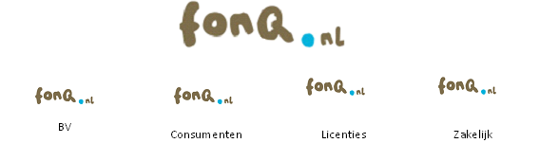

Voor deze strategie is gekozen, omdat er op deze manier maar één merk in de markt gezet hoeft te worden. Het kost te veel geld en tijd om voor 100 webwinkel een uniek imago neer te zetten met de bijbehorende uitingen. Mailorder Solutions werd voor de overname van fonq.nl nooit vernoemd op de website en had geen bekendheid. Fonq.nl wordt daarentegen wel genoemd op de websites. Met de huidige strategie is het voor de bezoeker dan ook direct zichtbaar wanneer zij op een fonq.nl shop aan het winkelen is. De fonq.nl shops hebben allen dezelfde look-and-feel, functionaliteiten, navigatiestructuur en service.

Het afstudeerplan wordt geschreven op de marketingafdeling. Deze afdeling bestond vóór 1 januari 2010 uit twee onderdelen; online- en offlinemarketing. Door de grote hoeveelheid webshops is er gekozen voor een andere structuur. Op dit moment wordt er gewerkt in clusters. Elk cluster heeft een aantal shops waar zij verantwoordelijk voor is, waar aan gewerkt wordt door een aantal offline- en online marketing medewerkers, deze worden aangestuurd door een clustermanager. Het doel van deze werkwijze is een beter overzicht en een specialisatie voor de shops binnen het cluster en een verbreding van het vakgebied door samen te werken met collega’s die een andere specialisatie hebben.

3.2 organogram fonq.nl
Door de overname van fonq.nl is het aantal webshops flink gegroeid, dit is merkbaar op alle afdelingen. Voor de klantenservice maakt het niet veel verschil voor welke shop er een telefoontje binnen komt. Evenals op de administratie maakt het niet uit voor welke shop er een bestelling geplaatst wordt. Op de marketing afdeling is dit echter een ander verhaal. Tientallen extra homepages die gecheckt moeten worden, extra marketingacties, meer nieuwsbrieven. Daarom wordt er, zoals eerder genoemd in clusters gewerkt en ziet de organogram van het bedrijf er als volgt uit:

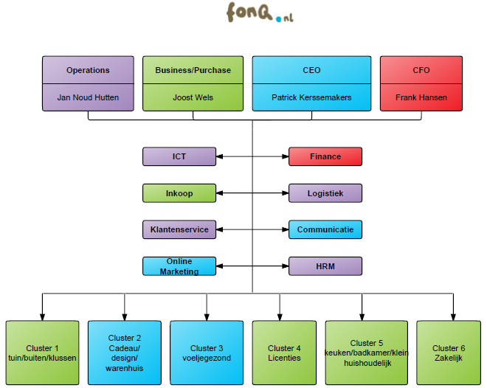

3.3 De missie, visie en kernwaarden
De missie definieert de bestaansgrond van een bedrijf, van daaruit wordt de strategie bepaald en worden de organisatiedoelen geformuleerd. De visie geeft aan hoe de missie gerealiseerd wordt, in de visie staan de uitgangspunten centraal van het handelen van het bedrijf. De kernwaarden liggen aan de grondvesten van een visie en zijn de grondbeginselen van hoe men de onderneming wil profileren en in de markt zet.

Fonq.nl heeft sinds kort een missie en visie geformuleerd, de missie en visie zijn een leidraad voor het bepalen van de strategie en het beleid;

3.3.1 De missie
Het is de missie van fonq.nl om middels gespecialiseerde webwinkels, met eigentijdse merken en producten de klant optimaal gemak en uitmuntende service te bieden voor, tijdens en na het plaatsen van een bestelling.

3.3.2 De visie
Hèt eigentijdse webwarenhuis fonq.nl ambieert de grootste en beste keten van eigentijdse niche webshops te zijn.
Het management van fonq.nl heeft 2,5 jaar geleden kernwaarden geformuleerd. Deze kernwaarden worden vooral intern gecommuniceerd (en enkele daarvan extern):
- Afspraak = afspraak
- Een klacht is een uitdaging
- Groepsbelang boven eigen belang
- Problemen los je samen op
- Klant is koning
- Zoek oplossingen, geen problemen

3.4 Beschrijving afdelingen
- Directie
De directie bestaat uit vier directeuren, ieder verantwoordelijk voor een ander vakgebied. Patrick Kerssemakers is commercieel directeur, Frank Hansen financieel directeur, Joost Wels houdt zich bezig met business development, inkoop, verkoop en de zakelijke markt en Jan-Noud Hutten houdt zich bezig met de operationele processen.

- B2b
Premotions is de business to business tak van fonq.nl. Deze business unit is ontstaan uit het succes van alle andere shops. Via de shops zijn veel businessaanvragen binnen gekomen, waarna besloten is om een speciale business unit op te zetten, met als doel adequaat om te gaan met de grote hoeveelheid aanvragen. Relatiegeschenken en premiums kunnen middels een bedrukking, gravure of bedrijfslogo worden gepersonaliseerd.

- Klantenservice
De afdeling klantenservice is verantwoordelijk voor al het contact met klanten, zowel per mail als telefonisch. Zij lossen problemen op rondom bestellingen, informeren klanten (op voorhand) van lange levertijden over hun bestellingen en beantwoorden vragen over producten. Verder worden telefonische bestellingen aangenomen en bestellingen ingevoerd die binnen komen via bestelbonnen. De afdeling streeft ernaar om alle klanten dezelfde dag nog te beantwoorden.

- Logistiek / magazijn
Het magazijn is verantwoordelijk voor alle processen rondom de producten in het magazijn, de voorraden moeten kloppen, ze versturen de producten naar de consumenten, retouren worden verwerkt, inkomende goederen worden ontvangen en geplaatst in het magazijn.
- Administratie
De administratie verwerkt alle betalingen rondom de orders van klanten, leveranciers en andere samenwerkingspartners. Daarnaast zijn zij ervoor verantwoordelijk dat alle bestelbonnen spoedig naar het magazijn gaan, zodat zij kunnen gaan picken en versturen.

- Marketing
De marketingafdeling is verantwoordelijk voor het aantrekken van klanten naar de shops van fonq.nl. Dit gebeurt zowel door middel van offline marketing (advertenties, free publicity, catalogi, beurzen, etc.) als door online marketing (SEO gericht op organische zoekresultaten via Google, SEA gericht op betaalde advertenties in Google, affiliate marketing, etc.)

- Design
Deze afdeling houdt zich bezig met alles wat met beeld en tekst te maken heeft, hieronder valt het bedenken, uitwerken en inkopen van drukwerken als advertenties, folders, brochures en huisstijluitingen (visitekaartjes e.d.). Ze houden zich bezig met de opmaak van nieuwe shops en nieuwsbriefelementen en ze zijn verantwoordelijk voor het beeldmateriaal wat in de shops staat (op maat maken, fotograferen). De opdrachten hiervoor komen van afdeling marketing en inkoop.

- HR
Sinds enkele maanden is er binnen fonq.nl een HR manager. Zij is verantwoordelijk voor alle openstaande vacatures en de vervulling van deze functies. Verder is zij verantwoordelijk voor volledige personeelsdossiers, contracten, de salarisschalen en het functiehuis.
- IT
De IT afdeling regelt alles binnen het bedrijf rondom de werkplekken, zowel het telefoonsysteem als de computers. Zorgt voor een back-up van alle gegevens en bouwt systemen om klantgegevens in op te slaan.

3.5 Interne communicatie fonq.nl
Er zijn verschillende definities van interne communicatie. De volgende definitie spreekt mij het meest aan, omdat er wordt gesproken over producenten van boodschappen, zonder dit te kenmerken als zenders of ontvangers:

Interne communicatie is de intentionele productie van boodschappen waarop ontvangst en interpretatie kunnen plaatsvinden. Dit proces vindt plaats binnen een organisatie in een informationele en relationele context, die mede vormend is voor de betekenis die gegeven wordt aan boodschappen. Iedereen in de organisatie kan producent of ontvanger zijn.

Fonq.nl is een informele organisatie en dat is duidelijk merkbaar aan de interne communicatie. Er zijn verschillende functies te noemen van interne communicatie:

- Het faciliteren van werkprocessen
- Het optimaal gebruiken van aanwezige kennis (kennismanagement)
- Het motiveren en verbinden van werknemers
- Het richten van de organisatie
Interne communicatie is een zeer specifiek onderdeel binnen het communicatievak. Dit onderdeel wordt deels beschreven, omdat fonq.nl als merk binnen de organisatie sterk moet staan, voordat fonq.nl extern als merk wordt gepositioneerd. Een organisatie kan wel hard naar de buitenwereld roepen waar zij voor staat, maar als de werknemers de merkwaarden niet waar maken, zal het effect nihil zijn.

Het volledig beschrijven van de interne communicatie is dan ook niet van toegevoegde waarde. De bovenste twee functies van interne communicatie worden globaal beschreven, om een beeld te schetsen van de communicatie binnen het bedrijf. De onderste twee punten worden uitvoerig beschreven, omdat het richten van de organisatie en het binden van de werknemers invloed heeft op het merk fonq.nl binnen het bedrijf.
Faciliteren van het werkproces
Binnen een bedrijf – zo ook bij fonq.nl – zijn er altijd vele werkprocessen tegelijk gaande, waarbinnen verschillende mensen, verschillende taken moeten verrichten. Uiteindelijk moeten deze processen en taken bijdragen aan de organisatiedoelen. Coördinatie en afstemming zijn zeer noodzakelijk en informatie en communicatie spelen hierbij een belangrijke rol.

Kennismanagement
Wanneer een organisatie specifiek beleid ontwikkelt voor het optimaal gebruikmaken van de aanwezige kennis wordt dit kennismanagement genoemd. Hierbij wordt onderscheid gemaakt tussen kennis, data en informatie. Kennis bepaalt het vermogen om beschikbare informatie te gebruiken om de werktaak uit te voeren. Impliciete kennis zit in de hoofden van de mensen en expliciete kennis gaat over protocollen, handboeken en procedures. Zowel op impliciet als op expliciet niveau besteedt fonq.nl hier aandacht aan. Er is altijd de mogelijkheid een studie te volgen om de impliciete kennis te verrijken. Op expliciet niveau wordt kennis gedeeld tussen verschillende afdelingen (hierbij is de marketing afdeling een goed voorbeeld) door middel van werkbestanden en protocollen. Er zijn verschillende bestanden beschikbaar:

- Inwerkbestanden, deze bestanden worden gebruikt door nieuwe medewerkers.
- Systeemhandboeken, hoe werken de systemen binnen fonq.nl?
- Protocollen, hoe gaan we om met Google Tools.
Wel is het opvallend dat er niet heel veel tijd wordt genomen voor het up to date houden van deze bestanden. Het wordt steeds belangrijker dat deze bestanden actueel zijn, de organisatie wordt steeds groter, waardoor het bijna niet mogelijk is om werkwijzen, systemen, etc. mondeling toe te lichten. Op die manier komen er te veel verschillende manieren van werken en zitten medewerkers van de afdelingen niet op één lijn.
De overname van fonq.nl heeft destijds ook een verandering teweeggebracht op de afdeling marketing. Voor de overname werd gewerkt in ‘afdelingen’ namelijk: offline marketing (content) en online marketing. Om de kennis de vergroten van beide ‘afdelingen’ is besloten te gaan werken in clusters. De webshops zijn onderverdeeld in verschillende clusters en worden vertegenwoordigd door mensen van offline én online marketing. De clusters worden geleid door managers met kennis op retailniveau. Op deze manier wordt het kennisgebied van alle medewerkers in het cluster groter door de nauwere samenwerking tussen de verschillende afdelingen.

Het motiveren en verbinden van werknemers
Een van de functies van interne communicatie is het motiveren en verbinden van werknemers. Het is lastig om deze functie concreet te beschrijven, omdat er geen specifieke activiteiten bij horen. Toch blijkt er een duidelijk verband te zijn tussen allerlei interne communicatie activiteiten en betrokkenheid, wij-gevoel, identificatie, etc.

De overname van fonq.nl heeft intern vrij abrupt plaatsgevonden. De medewerkers hadden door dat er iets te gebeuren stond, maar de directie heeft ervoor gekozen dit pas te vertellen wanneer het een en ander rond zou zijn. Dit heeft met zich meegebracht dat er in zeer korte tijd een hoop veranderd is zonder al te veel tekst en uitleg. Nieuwe medewerkers erbij, een extra directielid met een andere manier van werken en leidinggeven, nieuwe webshops erbij, etc.

Er hebben geen lastige situaties plaatsgevonden, maar het is op de werkvloer wel merkbaar geweest dat er veranderingen gaande waren. Na enkele maanden waren de twee bedrijven Mailorder Solutions en fonq.nl volledig geïntegreerd. In de wandelgangen was al te horen dat Mailorder Solutions misschien zou veranderen in fonq.nl en 1 mei is dit inderdaad doorgevoerd.

Het voordeel is dat Mailorder Solutions niet echt als merk stond in de e-commerce markt. Zodra mensen vragen waar je werkt kon je dan ook niet met ‘trots’ zeggen: Mailorder Solutions. Het moet altijd herhaald worden en de naam dekt niet de lading van de inhoud van het bedrijf. Fonq.nl daarentegen is korter en krachtiger. Op dit moment wordt fonq.nl intern nog niet echt neergezet als merk, waardoor het wij-gevoel en de betrokkenheid nog niet zo groot is als dat het zou kunnen zijn.

3.6 Wat voor associaties heeft de medewerker bij fonq.nl?

Om een beeld te schetsen van de beleving van fonq.nl als merk, is er een kwalitatief onderzoek gehouden onder de medewerkers en de consumenten van fonq.nl. Het volledige onderzoek is terug te vinden in bijlage IX.

Elke medewerker van fonq.nl is gevraagd, vijf associaties te noemen bij fonq.nl als merk:
Noem de eerste 5 associaties die je hebt bij het merk fonq.nl (waar denk je het eerst aan bij het merk) ?

Om een beeld te schetsen van de associaties, is er een tagcloud gemaakt, een wolk waarbij de meest genoemde termen door de medewerkers dikgedrukt zijn (zie bijlage IX voor een vergrote versie).
Je ziet hierbij veel termen ‘groot’ voorbij komen, als assortiment, design, groot, producten, eigentijds, modern, jong en service. Maar willen de medewerkers dit zijn? Of zijn ze daadwerkelijk zo en worden dezelfde associaties genoemd door de consument van fonq.nl? De beleving van de consument komt terug in de externe analyse.

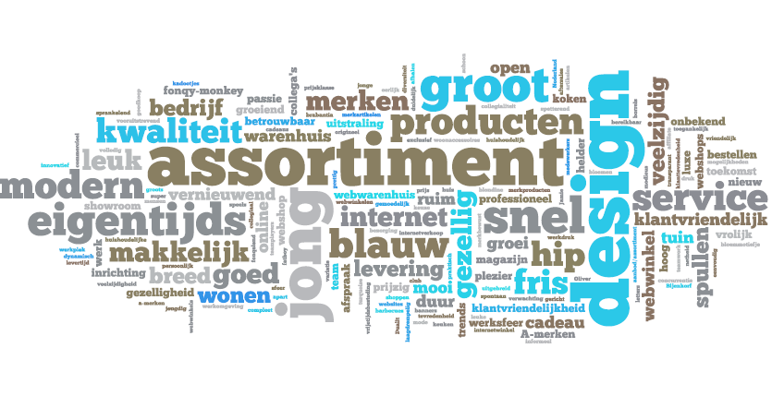

3.7 Huidige marketingcommunicatie

Uit de beschrijving van fonq.nl wordt de strategie duidelijk; ‘One-brand-multiple-site’. Uiteraard is het niet zo dat fonq.nl zich enkel en alleen richt op de individuele shops. Wat doet fonq.nl momenteel aan marketingcommunicatie en draagt dit bij aan fonq.nl als merk?

- Social media
Een veel gebruikt marketingcommunicatie instrument, maar het staat nog volledig in de kinderschoenen hoe dit commercieel ingezet kan worden. Fonq.nl is hier wel mee bezig. Er is een fonq.nl Hyves, Twitter en Facebook account. Op dit moment worden de social media gebruikt om af en toe te verwijzen naar onze blog of een actie op de site.
- Public Relations
Fonq.nl zet Public Relations in door persberichten te versturen naar redactie, tv programma’s en radiozenders in de hoop opgenomen te worden in de bladen, programma’s, etc. door middel van free publicity. Fonq.nl noemt het public relations, maar eigenlijk is dit maar een klein stukje van wat onder deze term valt, volgens Floor en van Raaij; Een van de belangrijkste marketingcommunicatie-instrumenten is public relations. De pr heeft als doel ‘het stelselmatig bevorderen van wederzijds begrip tussen een onderneming en haar publieksgroepen(doelgroepen)’.
- Adverteren
Van alle instrumenten wordt het meest gebruik gemaakt van Google.nl. Bijna alle klanten van fonq.nl komen binnen via Google. Dit gaat om Google adwords; advertenties die zichtbaar worden in Google zoekresultaten als wordt gezocht op een bepaalde term. Van print advertentie is bijna geen sprake, dit gebeurt alleen voor de licentiewebshops. Advertenties in de Volkskrant, Wegener, AD. Maar omdat het hier licentiewebshops betreft, is fonq.nl hierbij niet zichtbaar als merk.
- Sponsoring
Fonq.nl doet aan sponsoring, een voorbeeld hiervan is de Stichting Alpe d’Huzes, fonq.nl heeft voor deze stichting belangeloos een webshop gebouwd. Wederom is fonq.nl hier niet zichtbaar als merk, omdat alleen Stichting Alpe d’Huzes wordt gecommuniceerd.
- Nieuwsbrieven – Direct marketing
Fonq.nl stuurt regelmatig nieuwsbrieven naar haar vaste klantenbestand. Dit loopt uiteen van themanieuwsbrieven tot actienieuwsbrieven. Daarnaast wordt de catalogus vaak meegestuurd bij bestellingen van klanten.
- Beurzen en tentoonstellingen
fonq.nl staat een enkele keer op een beurs, de laatste beurs was de vakantiebeurs, met het merk Skottelbraai; barbecues, etc. De b2b tak experimenteert met beurzen, in april hebben ze voor het eerst op een vakbeurs voor relatie- en actiemarketing gestaan; Promz Event.
Verder maakt fonq.nl zelf gebruik van beurzen om contact te onderhouden met leverancier en op de hoogte te blijven van de nieuwste assortimenten.

Uit paragraaf 3.7 kan geconcludeerd worden dat fonq.nl veel marketingcommunicatie instrumenten inzet, maar ze sluiten vrijwel niet op elkaar aan of worden verkeerd ingezet, omdat fonq.nl niet in beeld komt als merkzijde.

3.8 Waarom intern een sterk merk?
Zoals uit de interne analyse naar voren komt kan een organisatie wel heel hard naar de buitenwereld roepen waar zij voor staat, maar als dit intern niet waargemaakt wordt, zal het effect zeer klein zijn. Eén van de middelen welke dat wordt ingezet in het plan is internal branding;

Een merk is één van de krachtigste middelen van een bedrijf om klant en consument op emotioneel niveau aan zich te binden. Het merk is een icoon dat het bedrijf, haar diensten en producten emotionele betekenis geeft. De merkboodschap wordt niet alleen door de externe wereld ontvangen maar ook intern door de medewerkers. Een merk (met haar merkwaarden) kan ook intern worden gebruikt om een proces van identificatie met het bedrijf tot stand te brengen. Hierdoor wordt er bij de medewerkers een directe link gelegd tussen markt en gedrag. Dit noemen we internal branding.

Een organisatie en mensen binnen een organisatie moeten een eigen identiteit hebben. De identiteit moet antwoord geven op vragen als; Waar geloven we in? Waar staan we voor? Wat verbindt ons? En wie willen we zijn? De missie en visie geven grotendeels antwoord op deze vragen, maar om echt energiek en effectief te zijn, zijn er kernwaarden nodig; Deze (kern) waarden vormen de basis van de bedrijfscultuur. De kernwaarden vormen het kompas van fonq.nl. Waarden hebben een emotionele lading, en wanneer deze collectief zijn opgesteld ‘gaan mensen daarvoor’.

4. Externe analyse
Bij de externe analyse wordt in kaart gebracht welke ontwikkelingen relevant zijn voor fonq.nl. De externe analyse geeft inzicht in de kansen en bedreigingen Allereerst wordt gekeken naar het waardenetwerk van fonq.nl, hierbij worden verschillende krachten beschreven welke een rol kunnen spelen in het waardenetwerk van fonq.nl. Hierbij komen de afnemers en concurrenten aan bod.

4.1 Brancheomschrijving
Fonq.nl is een speler in de e-commerce markt. E-commerce betekent letterlijk: ‘kopen én verkopen van producten en diensten middels elektronische systemen als internet en andere computer netwerken’. Sinds de introductie van het internet is de hoeveelheid aankopen via internet drastisch gestegen. De grote groei van het online winkelen heeft ook invloed op de groei van de online betaalmogelijkheden, het elektronische dataverkeer en e-marketing.

In Nederland zijn naar schatting zo’n 1000 webwinkels, waaronder veel kleintjes. De e-commerce branche in dan ook een branche te noemen met veel concurrentie.

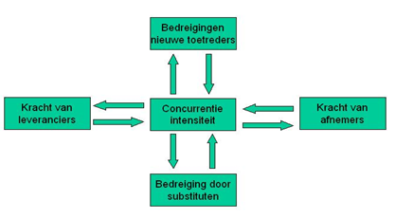
4.2 Bedrijfstakanalyse
Het model van Porter wordt ingezet om inzicht te krijgen in de concurrentiekrachten: Waar is fonq.nl sterker en waar zijn andere partijen sterker?

- Aanbieders in bedrijfstak, concurrentie tussen bestaande aanbieders. De macht van de aanbieders binnen de bedrijfstak is redelijk groot. De doelgroep van fonq.nl is zeer breed, dus er zijn veel webwinkels die al snel aanspreken bij de doelgroep. Er zijn vele andere (online) aanbieders van de merken en producten van fonq.nl. Fonq.nl probeert zich ten opzichte van de concurrenten te onderscheiden in prijs, betrouwbaarheid en service.

- Potentiële toetreders, bedreiging nieuwe toetreders
De macht van nieuwe toetreders is vrij groot, er zijn weinig toetredingsbarrières als beperkingen vanuit de overheid, overstapkosten, groot benodigd kapitaal of toegang tot distributiekanalen. Wel differentieert fonq.nl zich met service en loyaliteit naar klanten. Wanneer het merk fonq.nl groter is wordt de macht van nieuwe toetreders kleiner.

- Afnemers, onderhandelingsmacht van afnemers
De macht van de afnemers wordt eigenlijk steeds groter door de groei van vergelijkingssites. Op het internet komen steeds meer van deze sites, waar alle aanbieders van een merk of producten worden vergeleken, ook op prijsniveau. Wanneer een andere aanbieder goedkoper blijkt te zijn voor een zelfde product, dan is de klant al snel weg bij fonq.nl. Fonq.nl probeert zich niet alleen op prijsniveau te onderscheiden, maar ook een goede service te bieden. Op deze manier probeert zij de klanten te binden. Op veel van de fonq.nl sites wordt ‘laagste prijsgarantie’ geboden. Wanneer de consument een lagere prijs tegenkomt bij een concurrent stort fonq.nl het bedrag + € 1,- terug. Op deze manier hoeft fonq.nl niet structureel de prijzen lager te hebben dan de concurrent, terwijl de klant wel een vertrouwd gevoel heeft door de laagste prijsgarantie.

- Substituut producten, bedreiging van substituutproducten of –diensten
De macht van substituut producten is voor fonq.nl zeer laag. Fonq.nl verkoopt vooral bekende merken, mensen komen eerder af op het specifieke merk dan op het product in het algemeen. Een voorbeeld hiervan is ‘Fatboy’. Dit merk levert zitzakken, terwijl er vele andere aanbieders zijn van zitzakken. Toch kunnen deze aanbieders niet gekenmerkt worden als concurrentie, omdat de consument gaat voor het merk Fatboy.

- Leveranciers, onderhandelingsmacht van leveranciers
Fonq.nl heeft totaal ongeveer 10.000 producten in het assortiment en heeft dan ook veel leveranciers. De macht van de leveranciers is redelijk groot, zij bepalen de marges van de producten en voor fonq.nl zijn er niet veel substituutproducten, omdat het vaak om specifieke merken gaat. Wel is er een wederzijdse afhankelijkheid tussen fonq.nl en de leveranciers. Fonq.nl probeert geen prijsvechter te zijn en streeft naar goede afspraken met leveranciers, zodat zij prettig kunnen samenwerken. Leveranciers kunnen echter wel veel macht uitoefenen op de verticale integratie. Steeds meer leveranciers besluiten om de producten zelf te gaan verkopen. Wanneer dit het geval is, raakt fonq.nl een groot aantal verkopen via deze leverancier kwijt. Omdat het gaat om specifieke merken die maar één leverancier aanbiedt, kan fonq.nl niet een andere leverancier zoeken.

Conclusie model van Porter:
De macht van de verschillende partijen rondom fonq.nl is vrij groot. Door te zorgen voor sterke samenwerkingsverbanden met leveranciers, loyaliteit en service naar klanten en onderscheidend te blijven in het assortiment, hoeven nieuwe toetreders geen concurrenten te worden, blijven afnemers bij fonq.nl terugkomen en willen leveranciers blijven samenwerken. Uit deze analyse blijkt hoe belangrijk het is dat fonq.nl zich steeds meer in de markt gaat zetten als merk, om bekendheid bij klanten te krijgen.

4.3 De afnemers analyse
Onderzoek vormt de basis voor elk goed marketingcommunicatieplan. De concurrentie en de markt veranderen te hevig, om alleen op intuïtie af te gaan. Binnen fonq.nl is het tot op heden zo dat een plan bedacht wordt en gelijk wordt uitgevoerd, zonder hier onderzoek aan vooraf te laten gaan. Eerder in de externe analyse zijn verschillende concurrentiekrachten in kaart gebracht, met behulp van het Porter model. De bestaande aanbieders binnen de e-commerce markt zijn verder uitgewerkt, om een beeld te schetsen van hun marketingcommunicatiestrategie en uiteindelijk de positionering van fonq.nl te bepalen. De consument is nog niet voldoende in kaart gebracht. Wie is de doelgroep van fonq.nl en wat is een geschikte doelgroep voor het marketingcommunicatieplan?

Doelgroep
Fonq.nl heeft een zeer breed assortiment, van designproducten tot huishoudelijke artikelen, daarom zou bijna iedereen in Nederland met toegang tot internet, binnen de doelgroep vallen. Uit onderzoek van het CBS (Centraal Bureau voor de Statistiek) is gebleken dat de populariteit van het e-shoppen in de laatste jaren zeer sterk is toegenomen binnen Nederland. Vijf jaar geleden winkelde een op de drie Nederlanders online, inmiddels is dit meer dan de helft, wat neerkomt op 7,5 miljoen Nederlanders tussen de 16 en 74 jaar. De frequente e-shoppers beslaat het grootste gedeelte van de groep Nederlanders die online winkelt. Vooral hoogopgeleide mannen tussen de 25 en 44 shoppen online, dit betreft vooral elektronica en software. Over het algemeen is er geen groot verschil in het online koopgedrag tussen mannen en vrouwen. Ook uit een andere bron blijkt dat in de periode 2005-2010 is het aandeel internetters van 12-74 jaar dat elektronisch winkelt of e-shopt is gegroeid van 55% naar 77%. Deze stijging ten opzichte van 2005 is het grootst bij vrouwen van 25 tot 44 jaar.

Uit onderzoek van Blauw Research uit Rotterdam blijkt dat vrouwen de mannen ingehaald hebben de afgelopen jaren wat betreft het online winkelen; Waren in 1998 nog negen van de tien online shoppers man, nu is 51% van hen vrouw. Deze groei zal aanhouden en online winkelen zal zich in snel tempo ontwikkelen van functioneel naar meer beleving, vooral de vrouw is gevoelig voor de beleving tijdens het shoppen.
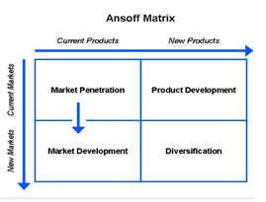
De marketingcommunicatiedoelgroep moet echter specifiek worden gedefinieerd om te voorkomen dat de uiteindelijke boodschap zo algemeen wordt dat niemand zich erdoor aangesproken voelt.

Uit een interview (zie bijlage III) met Patrick Kerssemakers , de CEO van fonq.nl blijkt dat hij het liefst kiest voor de strategie; marktpenetratie. Richten op de bestaande klant, met het huidige assortiment. Dit omdat er meer dan 100 webshops zijn en hier nog een grote kans ligt voor fonq.nl om de bestaande klant bekend te maken met fonq.nl als merk, zodat ze sneller tot aankoop overgaan bij een van de andere fonq.nl shops. Uiteindelijk wordt er gestreefd naar een verschuiving die plaats vindt naar markt development: Richten op een nieuwe markt, met het huidige assortiment.

De CEO van fonq.nl richt zich het liefst op heel Nederland met het marketingcommunicatieplan. Hij bestrijdt een specifieke doelgroep te moeten kiezen, om aan te spreken met één boodschap gericht op iedereen tussen de 16 en 74 die online koopt. Maar aangenomen dat dit niet werkt, richt hij zich het liefst op jonge vrouwen, niet alleen omdat dit een grote groep is die de enquête heeft ingevuld, maar ook omdat zij volgens hem zorgen voor mond-tot-mond reclame, door middel van actieve deelname in sociale netwerken en deze leeftijdscategorie vooral moeders betreft met jonge kinderen. Komende zomer wordt het kinderassortiment namelijk flink uitgebreid.

Een aantal zaken moet zorgvuldig worden uitgezocht om de jonge vrouwen daadwerkelijk tot doelgroep te benoemen voor het marketingcommunicatieplan:

Uit de enquête blijkt dat een groot deel van de respondenten vrouw is. Is deze enquête, onder 700 consumenten, te gebruiken om conclusies uit te trekken? Om deze vraag goed te kunnen beantwoorden wordt een expert ingeschakeld op dit gebied; Ad Franzen. Docent onderzoekskunde aan de HU.
Het responspercentage van de enquête is niet heel erg hoog, namelijk 6,7 %. Voor een internet enquête is dit nog een vrij groot percentage. De conclusies zijn dan ook niet klakkeloos te generaliseren naar de volledige populatie, maar ze zijn zeker bruikbaar voor dit afstudeerplan, omdat de peiling vrij groot is met 706 respondenten. Zie bijlage IV voor de volledige enquête.

Zijn de jonge vrouwen daadwerkelijk een grote groep binnen fonq.nl?
De enquête is beantwoord door 60% vrouwen waarvan 19,4% valt binnen een leeftijdscategorie van 25 tot 34 jaar. Omdat de enquête niet volledig generaliseerbaar is, is niet hard te maken dat 60% van de fonq.nl klanten vrouw is. Verschillende factoren kunnen hier invloed op hebben; vrouwen vullen wellicht sneller een enquête in of zijn bijvoorbeeld gevoeliger voor een incentive. Het kan ook een stukje betrokkenheid zijn, dat de vrouwen de enquête sneller invullen.

Zorgt deze doelgroep voor mond-tot-mond reclame? Zijn ze nu al positief over fonq.nl en zouden ze fonq.nl aanbevelen?
63% van de vrouwen uit de enquête zijn positief over fonq.nl en 50% zou fonq.nl gebruiken als zij iets willen kopen op het gebied van wonen, koken, tuin, design, cadeau en wellness.

Houdt deze doelgroep zich voldoende bezig met social media (een middel waar de voorkeur naar uitgaat in het uiteindelijke marketingcommunicatieplan)?
Uit extern onderzoek blijkt dat de Nederlander binnen Europa de best bereikbare doelgroep is voor social media. In Nederland houdt 79% zich maandelijks bezig met sociale media. Fonq.nl heeft een Facebook account waar demografische gegevens beschikbaar zijn van de leden van de fonq.nl Facebook, zie bijlage V voor het overzicht van de demografische gegevens van fonq.nl. Het grootste ledenaantal is hier de vrouw van 25 tot 34 jaar, met 24%.
Ook uit onderzoek van Brian Solis, blijkt dat voornamelijk vrouwen actief zijn op sociale netwerken. Op netwerken als Flickr, Facebook, Twitter, Friendfeed en Beebo, zijn meer dan de helft van het aantal bezoekers vrouwelijk, zie bijlage VI voor een overzicht.

Een uitdraai van het percentage man/vrouw van allen fonq.nl bestellingen in de periode 1 januari 2010 tot 31 december 2010 wijst uit dat het percentage vrouwen (54%) net iets groter is dan het percentage mannen (45%) wat koopt bij fonq.nl. Het percentage wat geen geslacht heeft ingevuld is te verwaarlozen. Daarnaast is het zo dat bij het bestelproces gekozen kan worden tussen man of vrouw. Hij staat standaard op ‘man’ ingevuld. Wanneer een vrouw dit niet aanpast, blijft hij dus op ‘man’ staan. Het percentage vrouwen wat koopt bij fonq.nl zou dus nog wat hoger kunnen liggen, zie bijlage voor de grafiek. De geboortedatum wordt niet gevraagd in het bestelproces, hier is helaas niets over te zeggen.

De jonge vrouw staat in campagne van het marketingcommunicatieplan centraal. Wanneer deze doelgroep actief is binnen sociale netwerken, heeft dit een positief effect op de campagne. De vrouwen kunnen de campagne bekend maken bij hun vriendinnen via de sociale media.

Waarom is de vrouw van 25 tot 34 een goede doelgroep voor fonq.nl in het uiteindelijke marketingcommunicatieplan?

- Vrouwen vormen een steeds grotere groep in Nederland welke actief winkelt op het web.
- Er vindt een verschuiving plaats van functioneel winkelen, naar meer beleving. Fonq.nl wilt ook in gaan spelen op de merkbeleving, vooral de vrouw is hier gevoelig voor; beleving tijdens het shoppen.
- De CEO zich graag richt op deze doelgroep, omdat dit vaak moeders betreft en fonq.nl zich gaat richten op deze doelgroep met het nieuwe kinderassortiment (speelgoed, spellen, etc.)
- Dit is een doelgroep die goed vertegenwoordigd is binnen de afgenomen enquête, dit deel van de respondenten is positief over fonq.nl, een groot percentage zou terugkomen bij fonq.nl als zij een artikel nodig hebben wat fonq.nl verkoopt en dit deel van de respondenten zou fonq.nl aanbevelen aan anderen. Op die manier kan je een halo-effect creëren.
- De jonge vrouwen zijn zeer actief binnen sociale netwerken, dit is een middel waar de voorkeur naar uit gaat bij het marketingcommunicatieplan.
- De sociale media kunnen het halo-effect creëren binnen campagne rondom de merkbeleving van fonq.nl.
- Het percentage vrouwen wat koopt bij fonq.nl is groter dan het percentage mannen.

4.4 DESTEP analyse
Een analyse om de macro-omgeving in kaart te brengen is de DESTEP analyse, een afkorting die staat voor: demografische, economische, sociaal-culturele, technologische, ecologische en politiek-juridische factoren. Deze veel gebruikte methode levert een uitgebreide analyse op. De macro-omgeving is voor fonq.nl niet beïnvloedbaar of beheersbaar, terwijl deze omgeving wel invloed heeft op de organisatie. Om in te kunnen spelen op de trends en maatschappelijke ontwikkelingen is het van belang deze omgeving goed in kaart te brengen.

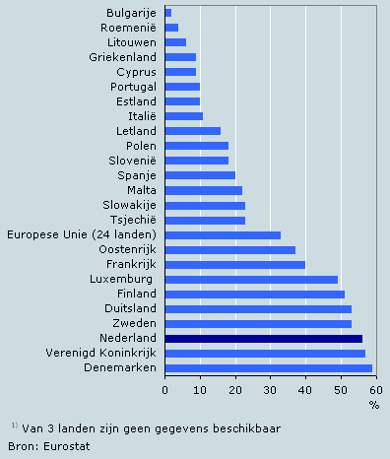
Demografische factoren

Demografie is de beschrijving van de bevolking. Het CBS voert veel onderzoek uit onder de Nederlandse bevolking, zo ook met betrekking tot consumentengedrag.

Een positief gegeven van de Nederlandse bevolking is het feit dat zij behoort tot de top van de Europese landen wanneer het online shoppen betreft:

‘In 2008 winkelden 7,5 miljoen Nederlanders van 16–74 jaar via internet. Ons land behoort daarmee samen met het Verenigd Koninkrijk en Denemarken tot de top van de EU. Het aandeel Nederlanders dat elektronisch winkelt is in de afgelopen vijf jaar toegenomen van 36 naar 56 procent’.

Het CBS heeft een bevolkingspiramide gemaakt, de bevolkingspiramide laat de bevolkingsopbouw van Nederland op 1 januari zien voor de periode 1950-2060, hieruit valt op te maken dat er qua leeftijdsgroepen / vergrijzing niet heel veel gaat veranderen de komende jaren. Dit heeft dus geen invloed op de doelgroep van fonq.nl. Pas in 2020 is de groep ouderen aanzienlijk groter dan momenteel het geval is.

Economische factoren
Volgens het CBS is de Nederlandse bevolking in te delen in vier verschillende sectoren, waaronder de primaire, secundaire, tertiaire en quartaire sector. De laatste twee sectoren vallen onder de dienstensectoren. Fonq.nl valt onder de tertiaire sector, de commerciële dienstverlening. Door verschillenden ontwikkelingen is er een toenemend belang van diensten, de individualisering is één van die ontwikkelingen die invloed kan hebben op het consumentengedrag. Waar normaal gesproken gericht werd op een groep mensen of een gezin, staat nu het individu centraal.

De huidige economische situatie heeft wel degelijk invloed op het consumentengedrag van de Nederlandse bevolking.

Sociaal culturele factoren
Een van de twee belangrijke sociaal-culturele ontwikkelingen is het consumentisme. Deze ontwikkeling richt zich vooral op het behartigen van de belangen van de consument.

Sociologie is de wetenschap die het gedrag van mensen probeert te verklaren. Hierbij wordt gekeken naar ideeën, attitudes, wensen en doeleinden. De diepste verlangens hebben invloed op het denken en doen van mensen, en dus ook op de consument. Bepaalde waardes kunnen van invloed zijn op het aankoopgedrag.

Technische factoren
Technologie heeft niet alleen te maken met machines en apparaten, maar vooral ook de kennis en de procedures om de technologie toe te passen.

Een belangrijk stukje technologie voor fonq.nl is de ‘Google-technologie’. Een groot gedeelte van de klanten komt binnen via een zoekopdracht in Google. Google blijft continue veranderen, deze omgeving moet fonq.nl goed in de gaten houden om op de hoogte te blijven van de nieuwste ontwikkelingen.

Naast ‘Google’ is de mobiele telefoon een belangrijke technische ontwikkeling. Er wordt steeds meer gebruik gemaakt van diensten via de telefoon. Hij wordt niet meer gebruik om alleen mee te bellen en smsen, de route wordt onderweg opgezocht, het nieuws wordt bijgehouden, producten worden aangeschaft en de social media wordt gevolgd.

Ecologische factoren
De ecologische factoren zijn niet heel erg toepasbaar op fonq.nl wel is de gemiddelde consument steeds meer bezig met het milieu. De klant vindt de veel verpakkingsmateriaal al snel overbodig en nemen steeds meer de moeite hierover contact op te nemen met fonq.nl. Dit is zeker een punt om op in te spelen.

Politiek-juridische factoren
Sinds 1 juli 2009 is de nieuwe wetgeving rondom e-mail communicatie effectief. Dit houdt in dat vanaf deze datum er vooraf toestemming moet zijn gegeven om te mogen communiceren via e-mail, dit geldt ook voor het bestaande klantenbestand. Fonq.nl behoort echter wel tot een uitzondering; wanneer e-mailadressen verkregen zijn bij aankoop van een product of dienst geldt bovenstaande niet, mits de klant verteld is dat zijn gegevens hiervoor gebruikt gaan worden. Hij heeft kunnen kiezen om geen nieuwsbrieven te ontvangen en de naam van de verzender (in dit geval fonq.nl) duidelijk zichtbaar is.

Fonq.nl is vóór 1 juli 2009 actief hun klantenbestand gaan mailen, met de mogelijkheid voor de klant om zich uit te schrijven voor de nieuwsbrief.
Conclusie:
Zoals eerder genoemd heeft fonq.nl geen directe invloed op bovenstaande factoren, maar deze factoren kunnen weldegelijk invloed hebben op fonq.nl. Er dient dan ook rekening gehouden te worden met de DESTEP factoren. De genoemde ontwikkelingen hebben op dit moment geen negatieve invloed op fonq.nl en de e-commerce markt.

Nederland behoort tot de top van de online kopers, wat alleen maar kan zorgen voor meer klanten bij fonq.nl. Verder kan de individualisering ook alleen maar positief uitpakken voor fonq.nl; de klant koopt online en ziet winkelen steeds minder als iets wat je gezamenlijk doet, voor de gezelligheid of als dagje uit. En het consumentisme houdt fonq.nl scherp, hierbij worden de belangen van de consument behartigd. De verschillende organisaties die zich hiervoor inzetten stellen afspraken en regels op tussen de klant en de consument, wat de webshops uiteindelijk alleen maar beter en maakt.

4.5 Concurrentieonderzoek
Een van de ‘krachten’ in het Porter model is de huidige concurrentie. Hieruit bleek dat de concurrentie voor fonq.nl binnen de e-commerce markt vrij groot is. Om met de concurrentie mee te kunnen groeien, de cijfers op peil te houden en je kansen te vergroten is het goed de concurrentie in de gaten te houden. Dit kan zowel op corporate niveau (de juiste bekendheid, het juiste imago of andere emotionele factoren die de doorslag kunnen bieden tot een aankoop) of op productniveau (het juiste assortiment, scherpste prijs). Deze concurrentieanalyse probeert een beeld te vormen op corporate niveau. Wat doen soortgelijke organisaties voor naamsbekendheid/imago/etc.? Omdat fonq.nl een brede doelgroep heeft en een uitgebreid assortiment zijn er veel partijen die onder de loep te nemen zijn;

- De Bijenkorf; dit is net als fonq.nl een warenhuis met gedeeltelijk een gelijk assortiment. De Bijenkorf is begonnen met fysieke winkels en opereert nu ook online, terwijl fonq.nl online begonnen is en wellicht in de toekomst nog een fysieke winkel opent.
Positionering: De Bijenkorf richt zich zowel op de warenhuizen als de online shop. Zij positioneren zich vooral transformationeel. De beleving van het shoppen bij de Bijenkorf en het hebben van een Bijenkorf card.
- CoolBlue; Een soortgelijk bedrijf als fonq.nl; Verschillende shops onder één naam (endorsed). Het assortiment verschilt echter wel.
Positionering: Zelfde als fonq.nl, maar gericht op een andere assortiment en een informationele positionering; scherp op prijzen en dergelijke.
- Bol.com: Een van de grote aanbieders op online gebied. Het assortiment komt voor een klein gedeelte overeen met fonq.nl, op het gebied van huishoudelijke artikelen en wat elektronica. Bol.com richt zicht voor namelijk op boeken, dvd’s en games.
Positionering: Tweezijdig, vertrouwen creëren door open te zijn, maar tegelijker tijd ook erg informationeel; gericht op prijzen, concurrenten, etc.

 | Fonq.nl | Bijenkorf | Coolblue | Bol.com
Webshops | 80 | 1 | 67 | 1
Winkels | 1 (showroom) | 12 | 4 | 0
Omzet 2010* | 14,8 miljoen | 25 miljoen (webshop) | 59,9 miljoen | 318 miljoen
Positionering | Gericht op één merk met meerdere shops. Tweezijdige positionering; transformationeel en informationeel. | Gericht op de warenhuizen én de webshop; vooral transformationeel. | Gericht op het merk én de elektronicashops, vooral gericht op prijs; informationele positionering. | Gericht op de webshops, boeken, games en elektronica, tweezijdige positionering.
*Bron: omzetten Twinkle top 100

Sinds kort is de Bijenkorf pas weer actief binnen de e-commerce markt. Dit webwarenhuis is tot 2009, drie jaar lang gesloten geweest ‘wegens verbouwing’. De Bijenkorf heeft een zeer groot communicatiebudget, elke actie van de Bijenkorf wordt groots gecommuniceerd met spotjes op de radio en tv, ondersteund door huis-aan-huis folders, catalogi, nieuwsbrieven naar de vaste klanten, tweets op Twitter voor volgers van de Bijenkorf. Off- en onlinemarketing is perfect afgestemd en vele mogelijke middelen worden ingezet.

Een van de terugkerende acties van de Bijenkorf is de Maffe Marathon, zie bijlage VII voor een uiting rondom deze campagne; In een periode van één week staat de hele Bijenkorf in het teken van winacties en speciale aanbiedingen. De Bijenkorf geeft hierbij het perfecte beeld van een goed op elkaar aangesloten campagne. De klant wordt in de periode gebonden aan dit warenhuis door een zoekactie op hun site op te zetten. Via Twitter, Facebook en nieuwsbrieven wordt de klant betrokken bij een maffe speurtocht. Op de webshop kunnen letters gezocht worden, waar een prijs tegenover staat. Het uiteindelijke woord leverde: Uithoudingsvermogen op. Uiteraard met als doel meer bezoekers op de site en meer omzet genereren. Naast online marketinginstrumenten als social media (Twitter, Facebook, Bijenkorf app) nieuwsbrieven en de website worden offline marketinginstrumenten ingezet; huis-aan-huis folders en catalogi. Met aanvullend tv commercials en radiospotjes. Naast deze campagne rondom de maffe marathon als voorbeeld heeft de Bijenkorf een Bijenkorf Card; privileges en kortingen voor ‘leden’.

CoolBlue richt zich voornamelijk op online marketing, door middel van nieuwsbrieven en een duidelijke en herkenbare (nieuwe) huisstijl. Coolblue was in 2010 webwinkel van het jaar. Net als fonq.nl opereren zij met verschillende webshops onder één naam. 5 januari hebben zij de nieuwe look and feel gelanceerd, met als doel verder te gaan als merk. Uit onderzoek bleek dat de naamsbekendheid van Coolblue vrij laag was in vergelijking met het aantal bestellingen. Door de merknaam actief te gaan communiceren hoopt Coolblue te bouwen aan de herkenbaarheid en willen zij een platform bouwen voor de specialisten (de individuele shops). Coolblue streeft ernaar een shops overstijgend winkelmandje en een centrale zoekmachine te bouwen in alle shops. Zodat in elke shop gerefereerd wordt naar Coolblue als merk. Coolblue heeft een bedrijfsfilm gemaakt om het bedrijf een gezicht te geven, deze wordt verder niet actief gecommuniceerd. Coolblue zet social media in om contact te onderhouden met de klant.
Bol.com is de succesvolste webwinkel van Nederland, al jaren zijn zij bezig met het verkrijgen van naamsbekendheid. Wat ze aardig gelukt is met een naamsbekendheid van 99%. Iedereen kent Bol.com, is het niet van een aankoop op de website, dan wel van tv door de commercials op SBS en RTL. Bol.com bestaat inmiddels al 12 jaar, na zijn start in 1999. Bol.com heeft vele campagnes gehad; ‘ook daarom koop je bij Bol.com’ een slogan welke slaat op alles wat er mis kan gaan als je gewoon gaat winkelen, de slogan komt na een commercial altijd naar voren. En bijvoorbeeld ‘Bomvol’. Deze campagne is gericht om e-mail marketing in combinatie met een (digitaal) magazine.

Billie is het herkenbare poppetjes van Bol.com wat steeds weer op originele wijze naar voren komt, Billie zorgt tevens voor een open houding vanuit Bol.com, omdat je hem alles kan vragen en hij je graag een rondleiding geeft. Bol.com is niet alleen bekend door de vele uitingen, maar ook door de prijzen die ze hebben gewonnen.

Allen concurrenten, maar wel een andere positionering, fonq.nl moet dit steeds blijven monitoren en een unieke positionering doorvoeren.

4.6 Wat voor merkassociaties heeft de consument bij fonq.nl?
Zoals genoemd in paragraaf 4.6, is er een kwalitatief onderzoek gedaan naar de associaties bij fonq.nl als merk. Bij de consument kwamen hier een aantal termen opvallend veel voor, waardoor deze dikgedrukt zijn in de tagcloud. Door de associaties van de medewerker (intern) en de associaties bij de consument (extern) te vergelijken, wordt een goed beeld verkregen van fonq.nl als merk. De vraag welke gesteld werd bij de uitkomsten van de medewerkers; zijn dit associaties, waar fonq.nl graag mee geassocieerd willen worden of wordt fonq.nl ook daadwerkelijk zo door de consument gezien? ‘Assortiment, design, groot, producten, eigentijds, modern, jong, service’.

Onderstaande tagcloud van de consument laat ziet dat bovenstaande gewenste uitkomsten van de medewerkers voor een groot deel overeenkomen met de associaties van de consument:

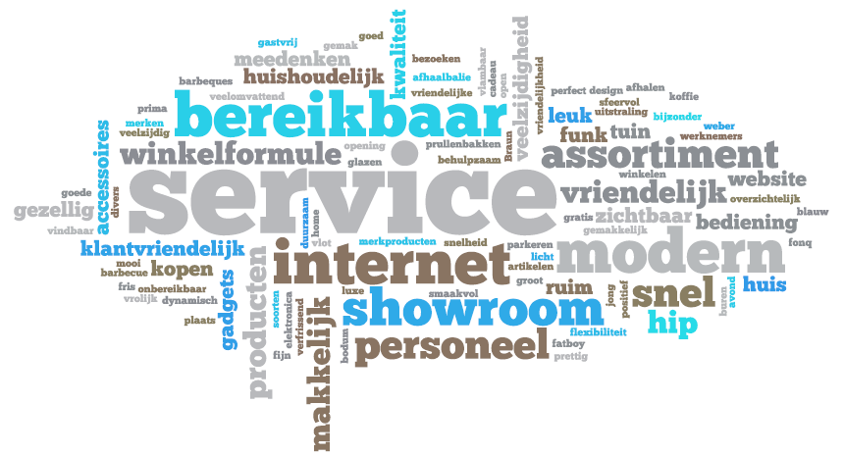 Een ding dat voor fonq.nl heel belangrijk is, is service. Dit komt als grootst en meest opvallend naar voren. Verder termen als assortiment, modern, klantvriendelijk en hip komen duidelijk naar voren bij de consument. Het beeld van fonq.nl als merk komt bij de medewerker en consument zeer overeen.

4.7 Waarom extern een sterk merk?
De functie van het merk fonq.nl wordt momenteel niet optimaal benut. Een merk kan voor de consument diverse functies vervullen; gemak bij het kopen én psychosociale functie. Bij bekendheid van het merk, weet de consument wat hij kan verwachten en kan sneller de keuze maken om tot aankoop over te gaan. Wanneer een consument een keer niet tevreden is over de service weet de consument bij wie hij moet klagen. Daarnaast kan een bepaald merk een bepaalde levensstijl aangeven of een goed gevoel geven bij aankoop. Voor fonq.nl kan het merk onder andere onderscheid, continuïteit, gemakkelijke productintroducties en grotere onafhankelijkheid bieden. Hieruit blijkt hoe belangrijk een merk is voor een organisatie als fonq.nl.

Net als producten heeft een merk ook een levenscyclus. Allereerst zijn er drie niveaus van merken te onderscheiden; corporate merken, merken voor producten die tot dezelfde productgroep behoren of merken voor één bepaald product. Fonq.nl is een corporate merk; een paraplumerk voor een groot aantal producten, in het geval van fonq.nl een groot aantal webshops. Fonq.nl bevindt zich momenteel nog in de introductiefase van de merklevenscyclus. Het merk moet nog bekendheid en vertrouwen krijgen, vandaar ook de communicatiedoelstelling; merkbekendheid.

4.8 Waarom sociale media?
In een aantal hoofdstukken is al aangegeven dat de voorkeur uitgaat naar de sociale media om in te zetten in het marketingcommunicatieplan. Deze media worden uiteraard niet alleen ingezet, omdat het ‘bij fonq.nl past’. Uit onderzoek van Netpanel, voor Social Media Professionals Association, blijkt dat 84% van de ondervraagde vindt dat social media positief bijdrage aan de merkreputatie en 46% vindt dat het gaat om koopgedrag. Daarnaast worden voordelen genoemd, welke ook gelden voor fonq.nl:
- Lage kosten, hoge baten
- Sterke en meetbare conversie
- Media-aandacht
- Meer verkeer naar je site
- Een betere SEO score voor je site
- Meer vertrouwen
- Een hogere loyaliteit en meer verkopen.
Toch is en blijft het lastig om echt iets te zeggen over sociale media, omdat het een zeer breed begrip is en per doelgroep of platform verschilt het doel, de strategie of de behaalde successen sterk. Maar uiteraard zijn er vele succesverhalen, enkele voorbeelden:

- Gary Vaynerchuk van Wine Library TV; Gary heeft met zijn enthousiaste vodcasts over wijnen een omzet gerealiseerd voor zijn familiebedrijf van inmiddels 50 miljoen dollar.
- Woot.com; op deze site is elke dag een ander product in de aanbieding. Door het actief inzetten van een community en iedereen de mogelijkheid te geven te bloggen over een aanbieding zijn inmiddels al meer dan 1.000.000 items verkocht op de site, zonder te adverteren.
Naast sociale media is virale marketing een instrument wat graag ingezet wordt door de CEO van fonq.nl in het marketingcommunicatieplan. Het belangrijkste kenmerk van virale marketing is dat de boodschap wordt verspreid door de consument zelf. Virale marketing is eigenlijk de moderne mond-tot-mond reclame, alleen dan digitaal, via de sociale netwerken.
In de ene definitie van virale marketing is deze vorm van marketing alleen een succes als de boodschap ‘grof, geil of grappig’ is en deze massaal wordt doorgestuurd naar vrienden.
Volgens andere definities is virale marketing de moderne mond-tot-mond reclame, alleen dan digitaal via de sociale netwerken, terwijl deze mogelijk geïntegreerd is met andere communicatiemiddelen.

Uitgaande van de laatste definitie is virale marketing een goed instrument voor het marketing communicatieplan van fonq.nl. op dit moment heeft fonq.nl niet zo’n ‘grof, geil of grappig’ filmpje liggen wat automatisch verspreid gaat worden door de consument wat ook nog eens positief bijdraagt aan de naamsbekendheid van fonq.nl. Het bedrijfsfilmpje of de commercial van fonq.nl is hiervoor te informatief.

Een loyaliteitsprogramma wat geïntroduceerd wordt door middel van een direct e-mail en vervolgens verspreid wordt via de sociale media zou een mooie manier zijn van virale marketing. Omdat de lijnen tussen een marketingactie en een virale actie erg dun zijn en het wat het loyaliteitsprogramma betreft gaat om ‘geholpen en gestimuleerde verspreiding’ wordt deze actie in het marketingcommunicatieplan niet meer geassocieerd met de term ‘virale marketing’.

5. SWOT + confrontatiematrix
De SWOT analyse geeft een overzicht waar fonq.nl nu staat door alle punten van de interne en externe analyse in een geheel samen te vatten. Door de analyse wordt inzichtelijk welke strategische opties er zijn en op welke manier je deze met elkaar kunt vergelijken. De sterktes en zwaktes van fonq.nl met de kansen en bedreigingen dienen hierbij als uitgangspunt.

De resultaten uit de verschillende analyses worden in een SWOT matrix gezet. In de matrix worden de sterkten en zwakten afgezet tegen de kansen en bedreigingen. In elk van de vier cellen worden uitkomsten van de vier cellen gespitst op de strategie die in een cel van toepassing is. Groeien bevat uitkomsten uit de interne en externe analyse gespitst op de groei van fonq.nl.

Sterktes en kansen verwijzen naar de situaties waarin fonq.nl sterk staat, de zwaktes en bedreigingen verwijzen naar problemen die opgelost of omzeild dienen te worden.

SWOT | Sterktes | Zwaktes
Kansen | Groeien | Verbeteren
Bedreigingen | Verdedigen | Terugtrekken of ombuigen

Sterktes:
- ‘One brand, multiple site’ strategie
- Cluster structuur op de marketing afdeling
- Duidelijke missie en visie

Zwaktes:
- Gebrek aan Internal branding
- Zeer breed productassortiment, waarmee je een brede doelgroep aanspreekt. Wat op dit moment nog als een zwakte wordt gezien met betrekking tot de marketing communicatie, omdat je niet de hele doelgroep kan aanspreken.

Kansen:
- Bestaande klanten bekend maken met fonq.nl als merk door tweezijdig te positioneren.
- Vrouwen van 25 tot 34 binnen het fonq.nl klantenbestand laten fungeren als ‘ambassadeurs’ en het virale marketing effect te creëren.

Bedreigingen:
- Concurrentie binnen de e-commerce branche
- Transparantie binnen de e-commerce markt op prijsniveau
(Prijsvergelijkers)
De confrontatiematrix geeft weer in hoeverre de sterktes, zwaktes, kansen en bedreigingen met elkaar in verbinding staan en welke factoren invloed op elkaar hebben. Aan het eind kan geconcludeerd worden welke factoren een grote rol spelen binnen de organisatie en welke zeker terugkomen in het strategisch advies.
Confrontatie-matrix |  | Sterktes |  |  | zwaktes |  | Totaal
Kansen |  | 1 | 2 | 3 | 1 | 2
 | 1 | 2 | 2 | 1 | 3 | 3 | 11
 | 2 | 2 | 1 | 1 | 2 | 2 | 8
Bedreigingen | 1 | 2 | 2 | 2 | 2 | 2 | 10
 | 2 | 2 | 1 | 1 | 1 | 2 | 7
Totaal |  | 8 | 6 | 6 | 8 | 9
1 = weinig invloed
2 = invloed
3 = veel invloed
Uit de confrontatiematrix kunnen een aantal factoren met een hoge score gehaald worden, welke terug moeten komen in de strategie:
- ‘One brand, Multisite strategie’, het merk moet bekender gemaakt worden, zodat alle klanten van de verschillede shops bekend zijn met het merk fonq.nl.
- Het gebruik van één specifieke doelgroep om die in te zetten voor virale marketing.
- Concurrentie binnen de e-commerce markt, positioneren ten opzicht van de concurrent.
- Gebrek aan internal branding om het merk extern sterk te maken.
- Het brede productassortiment waardoor er een brede doelgroep is, waar nu nog niet specifiek wordt aangesproken.

6. Advies
De SWOT heeft de sterktes, zwaktes, kansen en bedreigingen samengevat die spelen rondom fonq.nl als bedrijf en als merk. Dit advies geeft weer welke strategische richting fonq.nl op zou moeten om het merk fonq.nl groter te maken. Deze richting bepaald de inhoud en de rode draad van het marketingcommunicatieplan. De probleemstelling luidt:

- Welke marketingcommunicatiestrategie kan fonq.nl hanteren om de naamsbekendheid te vergroten en hoe kan dit vertaald worden op operationeel niveau?

Marketingcommunicatiestrategie
Er zijn verschillende strategieën mogelijk, groeien door kansen en sterke punten te benutten, verbeteren door je zwaktes aan te pakken en deze in te zetten met je kansen, verdedigen door je sterkten in te zetten en je te richten op de bedreigingen of terugtrekken of ombuigen door te kijken naar je zwaktes en bedreigingen. Zoals uit dit plan gebleken is, liggen er overduidelijk kansen voor fonq.nl als merk. Kan fonq.nl in dit geval beter gaan verbeteren of gaan groeien?

Omdat fonq.nl als merk op dit moment nog in de kinderschoenen staat, wordt geadviseerd te verbeteren. Een aantal zwakke punten zoals de internal branding kunnen worden aangepakt en verbeterd om deze vervolgens optimaal te combineren met de kansen voor fonq.nl. Allereerst moet het merk fonq.nl intern sterk gemaakt worden, om extern te kunnen groeien.

Internal branding
Zoals genoemd werd in de definitie van internal branding, is het merk een krachtig middel om een consument op emotioneel niveau te binden aan de organisatie. Wanneer het merk intern sterk is kan dit met effect uitgedragen worden naar de ‘buitenwereld’.

Inmiddels is het bedrijf flink gegroeid en hebben er een hoop veranderingen plaats gevonden. De bestaande kernwaarden zijn hier niet in meegegroeid. Deze zijn destijds geformuleerd door het management en paste goed bij het voormalige bedrijf Mailorder Solutions. Sinds de overname van fonq.nl is het bedrijf een andere koers gaan varen. Hier horen nieuwe kernwaarden bij.

Het management wordt geadviseerd om als team bij elkaar te zitten en te bespreken wie fonq.nl is. Met behulp van een mindmap (De grafische techniek mindmapping geeft op een snelle en overzichtelijke manier structuur aan je denkproces) wordt alles genoteerd waaraan gedacht wordt bij fonq.nl. Daarnaast worden er per afdeling brainstormsessies gehouden om erachter te komen wie fonq.nl daadwerkelijk is en wil zijn. Van hieruit kunnen de kernwaarden opgesteld worden. Op deze manier worden alle denkwijzen benut van de verschillende medewerkers en afdelingen en kom je met alle medewerkers op één lijn. Eerder een soort afstemming op elkaar ’internal alignment’ in plaats van ‘alle neuzen een kant op’.

Maar hoe worden deze kernwaarden daadwerkelijk tot leven gebracht binnen de organisatie? Ze kunnen wel rond gemaild worden, maar dan worden ze nog niet nageleefd, zijn ze nog niet inspirerend of motiverend. Het gaat er natuurlijk niet om dat de kernwaarden enkel op het moment van totstandbrenging gewaardeerd worden, omdat de medewerkers hun stem mogen laten gelden.

Eenmaal geformuleerd wordt er klein boekje gedrukt waar de kernwaarden in staan, wat ze betekenen (hoe ze van toepassing zijn op medewerkers, klanten én leveranciers) en wordt kracht bijgezet met foto’s van informele momenten op kantoor. Daarnaast wordt er op elke afdeling en in elke ruimte een canvasdoek gehangen met het fonq.nl logo en de kernwaarden.

Fonq.nl heeft al een soort corporate story; de baas vertelt bij elke fonq.nl borrel hoe Mailorder Solutions is ontstaan en hoe dat tot fonq.nl is gekomen. Iedereen vult hem dan altijd aan, omdat ze precies weten wat er gezegd gaat worden. Wanneer fonq.nl nog meer groeit en nog meer medewerkers gaat aannemen, kunnen de kernwaarden altijd verwerkt worden in een corporate story. Een corporate story is het centrale verhaal van de organisatie dat vanuit de kernwaarden van de organisatie wordt gecreëerd. In de corporate story staat wat de organisatie doet, hoe zij dat doet, waar zij vandaan komt en waar ze naartoe gaat. De corporate story biedt medewerkers, klanten, leveranciers en andere publieksgroepen houvast in de wijze waarop ze geloven in de organisatie, ervoor werken en ermee samenwerken. Een goede corporate story laat zich gemakkelijk navertellen, roept emoties op, biedt herkenning voor de toehoorder en érkenning voor de verteller.

In bijlage I is te zien hoe de kernwaarden tot stand zijn gekomen; een lange lijst met waarden die vervolgens geclusterd zijn in zeven groepen waar uiteindelijk zeven kernwaarden uitkomen. De uiteindelijke kernwaarden zijn zo geformuleerd dat ze uit te dragen zijn naar de medewerkers, de klanten én de leveranciers.

- Fonq.nl maakt verwachtingen waar
- Fonq.nl is er speciaal voor klanten
- Fonq.nl heeft passie voor producten
- Fonq.nl dat werkt prettig
- Fonq.nl is altijd open
- Fonq.nl is vooruitstrevend en ambitieus
- Fonq.nl, ontwikkel met ons mee

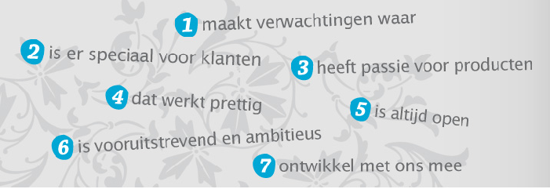
Marketingcommunicatieplan
Op dit moment wordt de brede doelgroep soms nog ervaren als een zwakte voor het merk. Uiteraard is een brede doelgroep met veel (potentiële) klanten goed voor de omzet, maar hoe spreek je deze brede groep aan? Door hier een klein segment van te pakken levert het marketingcommunicatieplan een aanzienlijk resultaat op voor fonq.nl als merk, wat weer uitstraalt naar een grote groep, omdat deze doelgroep fungeert als ‘ambassadeurs voor fonq.nl’. De vrouwen van 25 tot 34 zijn hier helemaal geschikt voor. De campagne binnen het marketingcommunicatieplan richt zich dan ook volledig op deze doelgroep. Fonq.nl wordt binnen de campagne tweezijdig gepositioneerd, er wordt zowel ingespeeld op de functionele voordelen van het kopen bij fonq.nl als de transformationele voordelen van het merk fonq.nl. Naast de campagne gericht op vrouwen, lopen er ‘fonqy Friday’ acties voor alle fonq.nl klanten.

Loyaliteitsprogramma
Door middel van een loyaliteitsprogramma wordt de jonge vrouw bekend met alle voordelen van fonq.nl, krijgt de vrouw een fonqelend gevoel wanneer zij winkelt bij fonq.nl én maakt zij haar vriendinnen bekend met fonq.nl. Uiteindelijke zorgt deze vrouw voor een halo-effect, zij straalt het fonqelende gevoel uit naar haar directe omgeving door te vertellen over haar merkbeleving.

7. Marketingcommunicatieplan

In het marketingcommunicatieplan wordt de marketingstrategie uitgewerkt. Uit de vele mogelijkheden van instrumenten wordt de juiste mix gekozen om de doelstellingen te behalen. Deze instrumenten moeten elkaar optimaal aanvullen en versterken, alleen op deze manier kan het volledige resultaat behaald worden. Zoals uit het advies is gebleken is de strategisch richting; verbeteren. Er zijn een aantal zwaktes die gecombineerd worden met de sterkten van fonq.nl om uiteindelijk de naamsbekendheid te vergroten, wat ook het doel is van dit plan.

7.1 Marketingcommunicatiedoelgroep

De communicatiedoelgroep is de groep consumenten tot wie de communicatiecampagne zich richt. De communicatiedoelgroep van dit plan is de jonge vrouw van 25 tot 34.

7.2 Marketing communicatiedoelstelling

Welke doelstellingen passen er bij het marketingcommunicatieplan om uiteindelijk de naamsbekendheid van fonq.nl te vergroten? Het gaat hierbij om een marketingcommunicatiedoelstelling, de doelstelling heeft betrekking op het verwachte effect van alle marketingcommunicatie-instrumenten. Allereerst wordt er een algemene, brede doelstelling smart geformuleerd, deze doelstelling beslaat alle vrouwen van 25 tot 34 jaar in Nederland:

Binnen één jaar moet fonq.nl een merkbekendheid hebben van 30% onder de vrouwen in Nederland tussen de leeftijd van 25 en 34 jaar.

De campagne kan zich echter niet richten op al deze vrouwen in Nederland, daarom is er een specifieke doelstelling geformuleerd voor de vrouwen van 25 tot 34 jaar, die vallen binnen het bestaande klantenbestand van fonq.nl, hierbij gaat het om een positieve ervaring bij het merk fonq.nl, dit kan gaan om een goede koopervaring of een goed gevoel bij het krijgen van de fonq.nl card met voordelen en shopping tegoed.

Binnen één jaar moet 70% van de vrouwen tussen de 25 en 34 jaar binnen het huidige klantenbestand van fonq.nl een positieve (koop)ervaring hebben bij fonq.nl.

7.3 Marketingcommunicatiestrategie
Een belangrijk onderdeel van de marketingcommunicatiestrategie is de positionering. De positie van een merk ten opzichte van andere merken in de perceptie van de consument. En welke strategie moet vervolgens gehanteerd worden om de naamsbekendheid van fonq.nl te vergroten?

7.3.1 Positionering
Fonq.nl heeft als merk een aantal functionele eigenschappen, daarnaast is er sprake van een imago- of levensstijlpostionering; hierbij worden de voordelen van het merk verbonden aan de levensstijl van de consument. Door deze informationele en transformationele positionering te verbinden spreek je van een tweezijdige positionering; de functionele eigenschappen worden zowel verbonden met de productvoordelen als met de waarden van de consument.
Informationeel, voordelen merk fonq.nl verbonden aan functionele eigenschappen:
- Snel en eenvoudig bestellen en laten bezorgen uit een zeer uiteenlopend assortiment, tegen een scherpe prijs.

Transformationeel, voordelen van merk fonq.nl verbonden aan waarden of levensstijl:
- Winkelen in het online eigentijdse webwarenhuis van fonq.nl geeft een fonqelend gevoel, door de uitstekende service en het luxe aanbod (vele A-merken) .

De uiteindelijke (tweezijdige) positionering voor het merk fonq.nl is dan ook:

Met een fonqelend gevoel winkelen in het eigentijdse webwarenhuis van fonq.nl met een zeer luxe uiteenlopend assortiment tegen een scherpe prijs.

Het doel van deze positionering is informationeel te onderscheiden ten opzichten van de concurrent, op het gebied van assortiment en prijs. Maar zeker ook transformationeel; Het opbouwen van een voorkeurspositie in de gedachten en beleving bij het merk fonq.nl bij de consument.

7.3.2 Propositie
Het merk fonq.nl staat op dit moment nog in de kinderschoenen, om ervoor te zorgen dat de positie van fonq.nl behouden blijft moet fonq.nl zich onderscheiden van klanten en positioneren ten opzichte van andere merken. Er moet merkvoorkeur gecreëerd worden, door middel van het toevoegen van psychosociale betekenis aan het merk en het benadrukken van onderscheidende functionele voordelen.

Winkelen in het eigentijdse webwarenhuis van fonq.nl geeft je een fonqelend gevoel.

De propositie moet worden overgedragen via de marketingcommunicatie-uitingen. Het fonqelende gevoel wordt gecreëerd door in de campagne duidelijk naar voren te laten komen dat de acties speciaal gelden voor de fonq.nl cardhouders en dat ze echt iets extra’s krijgen ten opzichte van de andere klanten, zonder de fonq.nl card. Ze zijn nauwer betrokken bij fonq.nl.

7.4 Keuze marketingmix

Hoe wordt deze propositie vertaald en overgebracht naar de doelgroep? Hoe worden de vrouwen van 25 tot 34 daadwerkelijk bekend met het merk fonq.nl en hoe wordt het fonqelende gevoel overgebracht in de communicatie-uitingen? Het concept moet aansluiten bij de identiteit, om aan te kunnen slaan bij de consument. Hierbij wordt de tagcloud van de consument in het achterhoofd gehouden. De tagcloud geeft door middel van termen aan hoe fonq.nl wordt gezien door de consument.

Gedurende de campagne staat de propositie centraal; het fonqelende gevoel komt hierbij steeds naar voren, dit wordt gecreëerd door ‘iets extra’s te doen, iets weggeven of een extra service te bieden. Het uiteindelijke doel is meer naamsbekendheid krijgen voor het merk fonq.nl, de uitingen en de mediakeuze worden hierbij afgestemd op de doelgroep; vrouwen van 25 tot 34.

Zoals eerder naar voren kwam heeft fonq.nl heel veel verschillende webshops waar veel verschillende klanten kopen. Op dit moment wordt dat nog gezien als zwakte, omdat het overkoepelde merk fonq.nl vaak niet bekend is. De bestaande en de potentiële klant wordt met dit marketingcommunicatieplan bekend gemaakt met het merk fonq.nl. De verschillende media ondersteunen elkaar, voorheen was er geen sprake van een synergetisch effect bij de inzet van communicatiemiddelen door fonq.nl.

Binnen het marketingcommunicatieplan lopen twee lijnen; een lijn met instrumenten en uitingen om de algemene doelstelling te behalen en alle klanten in aanraking te laten komen met het merk fonq.nl een de campagne; gericht op de jonge vrouwen.

7.4.1 Instrumenten en uitingen alle (potentiële) fonq.nl klanten
Om de naamsbekendheid te vergroten moet de consument ook daadwerkelijk in aanraking komen met het merk. Wanneer de klant op een van de sites komt van fonq.nl kunnen zij meer te weten komen over fonq.nl door het bedrijfsfilmpje te bekijken. Daarnaast wordt op de ‘bedankpagina’; de pagina waar de klant op terecht komt, na het plaatsen van een bestelling, de fonq.nl commercial getoond. Door het bekijken van dit filmpje wordt de klant bekend met het warenhuis en het feit dat er meer shops bestaan.

Elke bestelling die wordt thuisbezorgd, is voorzien van een nieuwe fonq.nl catalogus, met daarin informatie over fonq.nl, de sociale media van fonq.nl uitgelicht, de medewerkers in informele sfeer weergegeven met foto’s en niet te vergeten de verschillende webshops met een aantal goedverkochte producten uitgelicht. Elke bestaande klant is op deze manier een aantal keer in aanraking gebracht met het merk fonq.nl.

Het fonq.nl bedrijfsfilmpje: De fonq.nl commercial neemt de kijker mee door fonq.nl, hierbij wordt het bestelproces aangehouden; eerst kom je op de marketing afdeling en de grafische afdeling, waar de website worden onderhouden, vervolgens op de afdeling inkoop waar alle producten worden ingekocht, daarna naar de administratie waar de betalingen plaats vinden en de afdeling die er voor zorgt dat de bestelbonnen van de klanten naar het magazijn gaan. In het magazijn kun je zien hoe alles wordt ingepakt, gescand en verzonden. Ook de showroom (waar producten te zien en af te halen zijn) komt in beeld. Het filmpje wordt afgesloten met de sociale media van fonq.nl.

De fonq.nl commercial: De commercial van fonq.nl neemt je mee door het webwarenhuis. De consument loopt door een design huis waar nog vrij weinig spullen staan. Steeds worden de producten besteld op fonq.nl en vult het huis zich steeds meer met designproducten.

Sociale media: De sociale media van fonq.nl worden zeer actief ingezet. Het draait hierbij allemaal om de ‘fonqy friday’. Elke week wordt er een actie opgezet, die de gehele vrijdag duurt. Zoveel mogelijk (sociale) media worden hierbij ingezet. De actie wordt gecommuniceerd op Twitter, Facebook én op de blog van fonq.nl. Allemaal om interactief bezig te zijn met de consument en om de sociale netwerken te vergroten, met als doel de naamsbekendheid te vergroten.

Twee fonqy Fridays waarmee gestart wordt:
- Nationale pannenkoekendag: Op de pannenwebshop van fonq.nl staat een aanbieding van een koekenpan. De actie wordt gecommuniceerd op Twitter en op Facebook, waarbij verwezen wordt naar de blog: ‘Reageer op de blog met jouw favoriete pannenkoekenrecept en win één van de 3 Tefal pannenkoekenpannen’. Daarnaast wordt iedereen via de blog uitgenodigd om een pannenkoek te komen eten bij fonq.nl. Er wordt die dag een pannenkoekenkraam gehuurd, alle medewerkers mogen pannenkoeken eten als lunch en alle klanten en relaties zijn uitgenodigd. Een soortgelijke actie is gedaan met een barbecue; het lekkerste recept, wint een barbecue die de volgende dag nog wordt thuisbezorgd voor een lekkere barbecue met de Pasen.
- Fonqy Friday 1 april; Op de blog worden leuke 1 april grappen verteld die vorig jaar zijn uitgehaald bij collega’s van fonq.nl. ‘Reageer op de blog met jouw leukste 1 april grap en win een fonq.nl Giftcard van € 50,-’.

Blog: De blog biedt ruimte om interactief bezig te zijn met de klant en iets over fonq.nl te vertellen aan de bezoekers. De acties worden altijd uitgelegd op de blog en daarna wordt er vaak een blog geschreven over het resultaat van de actie. Zo wordt er een blog geschreven na de Nationale Pannenkoekendag met foto’s van de medewerkers die aan tafel pannenkoeken eten.

Bovenstaande middelen geven bekendheid aan fonq.nl, met deze middelen en acties komen de huidige klanten vaker in aanraking met het merk fonq.nl. De sociale media zorgen ervoor dat ook de netwerken van de huidige klanten weer in aanraking komen met het merk. Dit draagt bij aan de algemene, brede doelstelling.

7.4.2 De campagne
In de campagne worden de volgende instrumenten ingezet: Reclame (consumentenreclame), marketing Public Relations vooral gericht op free publicity in tijdschriften, een loyaliteitsprogramma wat ondersteund wordt door direct marketing in de vorm van nieuwsbrieven, Social media en de fonq.nl blog. Allemaal met als doel om binnen een jaar de merkbekendheid te vergroten en het fonqelende gevoel mee te geven.

Het doel van de campagne ‘fonqelend webwinkelen bij fonq.nl’ is het vergroten van de merkbekendheid wat wordt gestimuleerd door vele uitingen en aantrekkelijke acties. De campagne richt zich op de jonge vrouw, deze vrouwen moeten fonq.nl niet alleen herkennen en het merk kunnen noemen, aan het eind van de campagne hebben zij een positieve koopervaring bij fonq.nl gehad en vertellen zij dit aan hun vriendinnen.

Uit onderzoek is gebleken dat de vrouw binnen deze leeftijdscategorie zeer actief is binnen de sociale netwerken. Wat voor middel kan ingezet worden om fonq.nl bekend te maken onder deze vrouwen? Waarbij de sociale netwerken een grote rol spelen de campagne groot te maken, een loyaliteitsprogramma: Het voordeel van zo’n programma is, dat je de barrière verkleint om eens een probeer aankoop te doen en er is veel meer interactie met de klant. Hierbij wordt ingespeeld op de emotionele loyaliteit; de klantervaring en de gedragsmatige loyaliteit; gepersonaliseerde aanbiedingen.

Het loyaliteitsprogramma:
De vrouwen wordt een e-mail gestuurd (zie bijlage X voor de conceptnieuwsbrief voor de campagne in een grote versie) hierin wordt groots gecommuniceerd dat zij € 10,- shoptegoed krijgen, wanneer zij een account aanmaken op fonq.nl. De fonq.nl card wordt dan automatisch naar het huisadres verstuurd, met een catalogus erbij. De fonq.nl card heeft niet alleen shoptegoed, met dit account is er elke twee weken een actie in de vorm van een productaanbieding, een prijskorting op (een deel) het assortiment, gratis verzending van de bestelling, etc. Deze actie is te zien bij het inloggen in het account en er wordt elke twee weken een speciale nieuwsbrief aan de fonq.nl cardhouders verstuurd.

In dezelfde mail, om de pas aan te vragen, staat een grote winactie: Wanneer de pasaanvrager 4 vriendinnen uitnodigt om ook de fonq.nl card aan te vragen (en zij deze daadwerkelijk aanvraagt), maakt zij kans op € 150,- euro shoptegoed. Op deze manier wordt gestimuleerd dat vriendinnen, vrienden of familieleden elkaar op de hoogte brengen van de fonq.nl card. De campagne is gericht op jonge vrouwen, maar als de card wordt aangevraagd door iemand buiten de doelgroep, kan dat uiteraard. Daarnaast staan de logo’s van de sociale media duidelijk in de mail: volg alle fonq.nl acties via Facebook en Twitter.
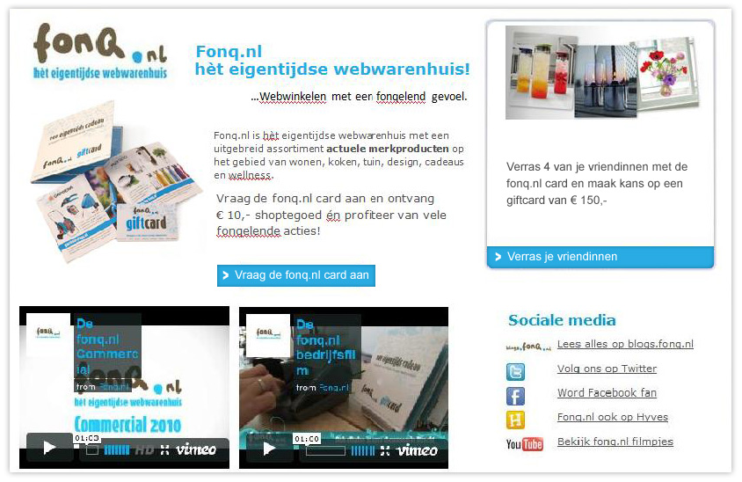
Hoe wordt de campagne bekend gemaakt?
Direct e-mail
Vrouwen tussen de 25 en 34 jaar worden die eerder gekocht hebben bij fonq.nl worden gemaild. De fonq.nl card kan met deze mail aangevraagd worden en in het daarop volgende scherm kunnen 4 vriendinnen ingevuld worden, zodat deze de card ook kunnen bestellen. Er wordt een speciaal klantenbestand opgebouwd voor de fonq.nl card houders. Elke twee weken ontvangt de cardhouder een nieuwsbrief met de actie. Zoals hierboven genoemd lopen de acties uiteen, ook krijgen vaste klanten een cadeautje bij elke € 150,- te besteden op fonq.nl of een van de websites, om dat speciale fonqelende gevoel nog eens te benadrukken.

Sociale media
In de nieuwsbrief, op de bestelpagina en op de bevestigpagina van de card staan de sociale media van fonq.nl. De actie kan door Facebook leden op hun pagina geplaatst worden of geretweet worden op Twitter.

Blog
Om de campagne kracht bij te zetten wordt er een blog geschreven voor de vrouwen, de actie wordt nogmaals verteld en er wordt gevraagd te reageren op de blog als vrouwen de pas al hebben aangevraagd en wat hun ervaring is tot nu toe. Hebben ze de actie al gedeeld met vriendinnen? Hebben ze al iets gekocht van het shoptegoed? Wat vinden ze van de informatie bij het inloggen op hun eigen account? Door de ervaringen te delen worden nog meer vrouwen over de streep getrokken de pas ook aan te vragen.

7.5 Planning

Planning tot eind 2011; Per week is een planning gemaakt voor interne communicatie (internal branding), de algemene lijnen welke lopen en daarnaast de instrumenten welke ingezet worden voor de campagne.

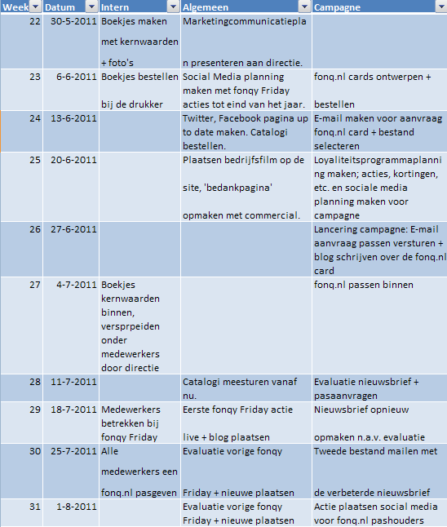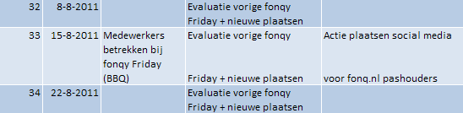
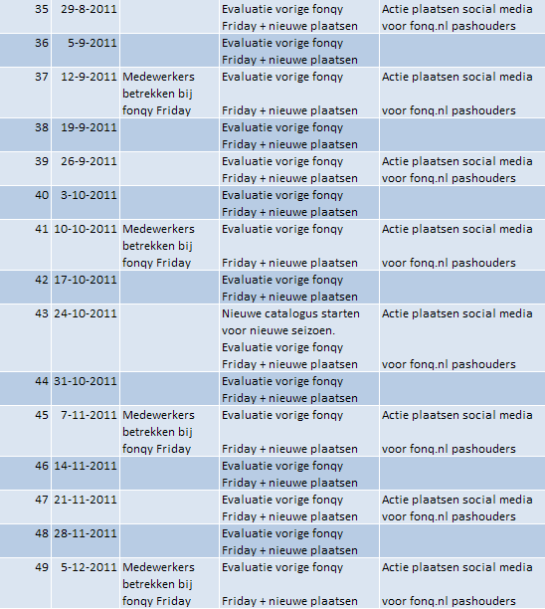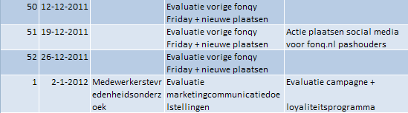

7.6 Budget
Medium | Uitleg | Kosten
Direct mail  Nieuwsbrief voor campagne | Twee mensen werken hier totaal 24 uur aan de mail: 24 x € 15 | € 360,-
Social Media (incl. blog)  Fonkq Friday + de campagne | Eén persoon 4 uur per week  4 x 52 (weken) x € 15,- = € 3120,-  + € 2000,- weggeefacties | € 5120,-
Fonq.nl card | Productie kosten = € 1,70 per kaart  1000 laten maken  (het shop tegoed verdien je terug, door de marges op de producten) | € 1700,-
Fonq.nl bedrijfsfilm + commercial | Laten maken door www.shortfilms.nl  Beginners, vaste prijs afgesproken. | € 5000,-
Magazine | Ongeveer 900 tot 1000 orders per dag, 300.000 voor het hele jaar.  € 17.500 per 50.0000 stuks. | € 105.000,-
TOTAAL |  | € 117.180,-

7.7 Evaluatieonderzoek
Het evaluatieonderzoek vindt plaats in de eerste week van januari, hierbij worden de doelstellingen vergeleken met de behaalde resultaten. De doelstelling van de campagne is hierbij eenvoudiger te evalueren dan de algemene doelstelling, welke alle vrouwen van 25 tot 34 betreft in Nederland. Om te evalueren wordt er een onderzoek opgesteld naar de naamsbekendheid van fonq.nl.

De campagne kan geëvalueerd worden door het percentage van de vrouwen tussen de 25 en 34 binnen het fonq.nl klantenbestand te vergelijken met het aantal vrouwen die de fonq.nl card hebben aangevraagd en daarmee een bestelling hebben geplaatst.

Per medium wordt weergegeven hoe geëvalueerd kan worden:

Medium | Evalueren
Direct mail  Nieuwsbrief voor campagne | Na het versturen is direct zichtbaar hoe vaak de mail in de spambox is gekomen en hoe vaak de mail is geopend en op welke visuals er is geklikt.
Social Media (incl. blog)  Fonqy Friday + de campagne | Op Twitter en Facebook is te zien hoeveel volgers de netwerken hebben en hoeveel mensen er reageren op de acties.
Fonq.nl card | Elke pas heeft een unieke code, hierdoor is zichtbaar welk shoptegoed al wel of welk shop tegoed nog niets besteed is.
Fonq.nl bedrijfsfilm + commercial | Op YouTube is precies te zien hoe vaak het filmpje als getoond is.

Literatuurlijst

Floor en Van Raaij (2006), Marketingcommunicatiestrategie. Groningen / Houten: Wolters
Noordhoff bv

Fonq.nl catalogus 2011

Koeleman, H. (2005) Interne communicatie als management instrument. Kluwer

Meysman, H en Vanderhoeven, L, Paper project of scriptie. Leuven/Voorburg: Acco

Rebel, H.J. (2002, 2003) Communicatiebeleid en communicatiestrategie. Amsterdam: Boom

Ruyter, K (2001). Kwalitatief marktonderzoek. Utrecht: Lemma BV

Twinkle100 magazine september 2010

Bijlage I Uitwerking Kernwaarden fonq.nl
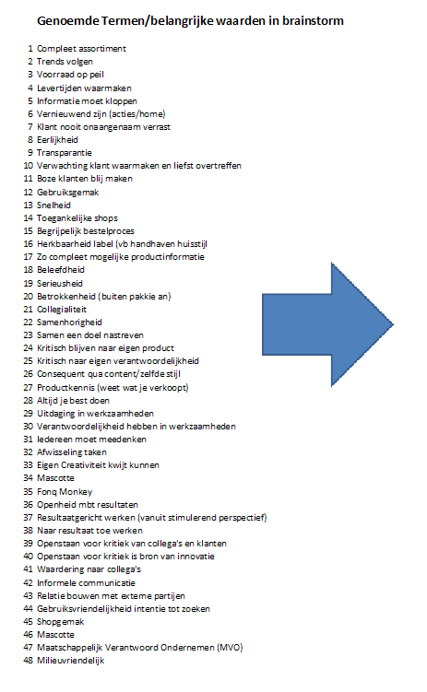

Uitwerking Kernwaarden fonq.nl in clusters:

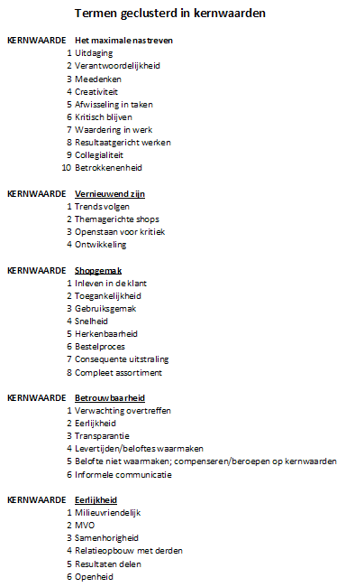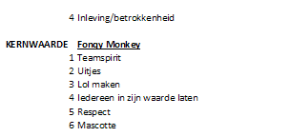

Uitwerking Kernwaarden fonq.nl resultaat afdelingen:

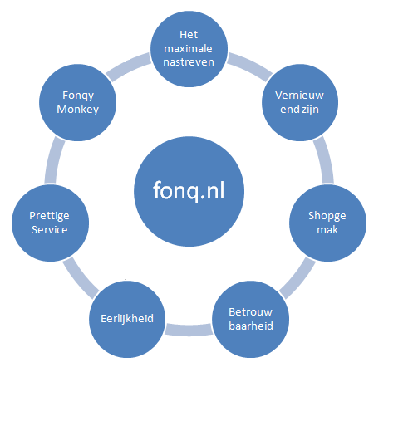

Bijlage II Interview Joost Wels

Om meer inzicht te krijgen in de periode rondom en vóór de overname van fonq.nl is gekozen voor en individueel face-to-face interview met de directeur van fonq.nl, Joost Wels. Gekozen is voor een face-to-face interview, omdat de diepgang van het gesprek centraal staat; opzoek naar de visie en mening van Joost Wels rondom de overname en zijn ‘fonq.nl tijd’ zonder het voormalig Mailorder Solutions.
Gekozen is hierbij voor het kwalitatieve half gestructureerde interview; de vragenlijst is half gestructureerd, met open vragen, welke hergefraseerd kunnen worden tijdens het interview. Vooraf wordt geen lengte van het gesprek bepaald. Het volledige interview wordt met een recorder opgenomen, om het later uit te werken. Naast Joost Wels is een collega-student aanwezig, zij werkt in dezelfde periode aan een afstudeeronderzoek voor fonq.nl.

Hoe is Joost Wels begonnen met fonq?
Eerste webshop was met dezelfde merken maar dan was de shop bedoeld om met korting te bestellen. Om met korting te kunnen bestellen moesten ze wekelijks antwoord geven op vragen over een bepaald product. Door je mening te geven kon je punten (credits) sparen en die kon je gebruiken om producten met korting te kopen. Bijvoorbeeld tot 40% betalen in credits en de rest in cash. 5000 deelnemers, 2005. De deelnemers kochten niet zo veel. Maar er waren wel mensen die geen credits spaarden en toch bestellingen plaatsten.
We kunnen beter misschien gewoon een webwinkel openen. Parallel een webwinkel, fonq, geopend.

De naam FONQ
Bedacht door een klein reclamebureau. Een tiental namen bedacht die op .nl nog vrij waren. Het hoefde op zich niks te maken te hebben met wat het bedrijf was als het maar een positieve uitstraling had. Een grappige naam, ook in combinatie met het logo.

Speciale marketingcommunicatie rond het opzetten van fonq
In het begin wel, ingezet op free publicity, veel bladen gemaild en gebeld. Hier kwam niet zo heel veel reactie op. Belde met vtwonen redactie, net de juiste persoon aan de lijn die vroeg of we ook webshops voor anderen deden. Dat was even heel snel denken, uh ja heb ik toen maar gezegd. Toen zijn we dat maar gaan doen. Mailorder, althans Nonplusultra was voor ons toen al wel een mooi voorbeeld. Alleen Nonplusultra stond alleen iets meer voor design en fonq toch meer voor, nou niet Blokker maar wel iets lager. Maar qua bekendheid hebben we niet zo heel veel gedaan aan naamsbekendheid eigenlijk, alleen adverteren op google. Google adwords, dat was eigenlijk het enige.

Waar lette je dan op bij concurrenten, wat was dan jullie kracht bij het opzetten van fonq shops?
De keuze voor gespecialiseerde webwinkels dat kwam al snel in me naar boven. Coolblue, die ken je natuurlijk wel, die had ik als voorbeeld met al hun gespecialiseerde shops. En toen dacht ik ja, fonq moet eigenlijk het Coolblue worden van koken, wonen en design. En toen heb ik gewoon verschillende merken toestemming gevraagd om hun naam te mogen gebruiken in de naam van de shop. En toen kwam geloof ik nog afvalemmershop en skottelbraaishop op een gegeven moment kwam Zack als eerste merk dat wilde en toen kwam Brabantia mee en zo ging het steeds meer rollen. En op een gegevens moment gingen de merken ons benaderen om te vragen of we niet met hun samen een webshop wilden. Dus de laatste die erbij kwamen, ik geloof Gardena en Altrex die zeiden zelf van goh kunnen jullie niet met ons een shop doen. Dan gingen we wel na of er niet al gestunt werd met het merk, als bijvoorbeeld een bepaald merk al op tien plaatsen te vinden was dan had het voor ons weinig zin om daar nog een keer mee te gaan beginnen.

Had je het destijds ook op die manier aangepakt als je nu naar de fusie had gekeken?
We waren natuurlijk gewoon kleiner, we waren met zijn vieren, dus we hadden nog iemand voor de boekhouding 1 dag in de week. Je kon eigenlijk met heel weinig mensen toch stiekem nog heel veel doen. Dat was eigenlijk ook geen doen meer op enig moment. Want je was wel wat kwetsbaarder. Wat ik wel miste was natuurlijk, kijk we deden een hele hoop dingen goed, ik denk wel dat we heel commercieel waren en dat we echt wel scherp erop zaten alleen de dingen waar Mailorder echt goed in was, waren wij dus niet goed in. Dus dat betekent wat betere perscontacten, een goed systeem en ‘vandaag besteld, morgen in huis’ dat haalden we vaak wel maar dat stond niet zo duidelijk op de site. Er stond ook geen realtime voorraad indicatie op, er stond eigenlijk altijd op binnen circa twee werkdagen in huis. En gewoon dat hele systeem en toch ook wel de uitstraling van Mailorder Solutions en Nonplusultra vond ik het toch wel heel positief om samen te gaan. Ik denk dat we na het samen gaan toch ook wel het beste uit beide partijen hebben weten te halen. Er waren voor mij ook niet zo heel veel andere partijen om mee samen te gaan.

Wat voor beeld heb jij van fonq in de toekomst?
Dat we toch wel een belangrijke speler kunnen worden op het gebied van koken, wonen, design, tuinieren en gifts hè. Dat we in die markt gewoon wel marktleider moeten kunnen worden en langzaam ons assortiment uit kunnen breiden naar wat andere takken. Kijk fashion, parfum, dvd’s enzo zie ik ons niet heel snel groot in worden omdat daar toch al veel andere grote spelers zijn. Maar bijvoorbeeld richting waterkokers, friteuses dat soort dingen zouden we bijvoorbeeld wel nog kunnen groeien. Maar ook in de segmenten waar we al zitten kunnen we nog zoveel meer doen. Dus ik zie wel echt die keten van speciaalzaken steeds verder uitgroeien maar we moeten wel het merk fonq nog beter op de kaart gaan zetten. Dus in de media nog wat meer terug komen. Ik denk dat we wat dat betreft nu gewoon de goeie weg hebben ingezet en dus niet zomaar wanneer er ergens een webshop met golfspullen te koop staat, oh die gaan we ook even overnemen en daar staat dan weer een shop met weet ik wat, kasten, te koop hop erbij. Nee, we hebben een duidelijke strategie, alles onder die naam. En daarnaast natuurlijk wel webshops voor anderen wat we nu doen met Rituals, maar ook met Wegener en AD. Dat soort concepten geloof ik ook wel in omdat je dan de voorraden die je ergens overhoudt die kun je daar mooi inzetten. Dus je hebt zoveel inkoopkracht door ook de licentiewebshops te doen van Wegener, AD en noem maar op dus dat versterkt elkaar enorm.

Het segment waar we nu inzitten is voor anderen misschien toch te gespecialiseerd om ons nog te kunnen inhalen. We hebben 8000 producten op ons vakgebied. Want als je kijkt naar waarom mensen ons vragen om hun webshop ‘te runnen’, is het feit dat we dit allemaal hebben betekent dat we voor heel veel partijen interessant zijn om ook die licentiewebshops te doen. Maar de basis zal zijn echt het merk fonq met alle speciaalzaken en daarnaast de licenties die daar het gevolg van zijn.

En hoe zou jij dat merk dan naar buiten brengen, hoe zou je dat communiceren met de consument? Welke middelen zou je dan inzetten?
Ja dat is wel moeilijk want we hebben geen onbeperkte middelen om het offline ook te doen. We hebben het er wel laatst over gehad misschien moeten we een keer een radiocampagne doen of gewoon snel een keer voor het acht uur journaal gewoon even kort. Ik denk wel dat we langzaam als we echt groot willen worden echt aan onze branding moeten werken en dat de gemiddelde consument ons ook een keer voorbij ziet komen.

Ik heb in het begin best wel wat geëxperimenteerd, een investeerder die heeft er wat geld in gestopt, toen hadden we best wel wat middelen om af en toe wat te proberen maar dat valt heel erg tegen. We hadden in een regionale krant geadverteerd op zaterdag met afvalemmershop onderdeel van fonq, speciaal op zaterdag naar de zaak gegaan, maar dat deed gewoon helemaal niks. Waar ik wel nog in geloof is bijvoorbeeld lezersaanbiedingen, wat we nu doen met Vereniging Eigen Huis dan krijg je zoveel exposure in de bladen. Bijvoorbeeld die werfacties met de bladen, dan lift je een beetje mee op hun naamsbekendheid.

Nonplusultra heeft in het verleden heel veel free publicity gehad met die persberichtjes. En ik denk wel dat het werkt, niet op de hele korte termijn, maar uiteindelijk blijft die naam wel wat hangen uiteindelijk. Alleen als je morgen alle online advertenties stopzet dan komen er bij Nonplusultra misschien ook maar een paar ordertjes binnen. Dat is het vreemde van online. En Bol.com kan dat wel en Wehkamp, want bol heeft een vaste boekenprijs en iedereen denkt ja we gaan maar naar bol want het is toch nergens goedkoper en bij wehkamp kun je natuurlijk op afbetaling kopen dus ach laat ik maar naar Wehkamp gaan. Maar verder moeten bijna alle webshops het hebben van online marketing. Het is best prima om echt een goede naam ook een goeie naam te vestigen, maar Coolblue zie je ook nooit op tv adverteren.

We liften ook wel mee op de merken die we verkopen op de shops. Veel mensen zoeken op de merknaam en komen dan bij ons terecht. En dan willen we dus dat hoe meer mensen met ons in contact komen dan zien ze toch oh het is een Wesco shop maar wel powered by fonq. Ze krijgen de fonq catalogus bij de bestelling en op die manier moet het merk fonq geladen worden. Zodat de drempel net iets minder groot is om de volgende bestelling te plaatsen en dat je het overkoepelende merk wel kent. De naam Brabantia webshop die zorgt voor omzet en dat die dan powered by fonq is dat maken we dan groter en bekender. De basis blijft dat Brabantia merk dus we zijn heel sterk productgericht, vroeger was je wat meer doelgroep gericht.

Hoe zie jij de doelgroep van fonq?
Ja toch wel tussen eind 20 en de 50 jaar. Hoog opgeleid, redelijk inkomen, gevoelig voor mooie producten.

En zit er veel verschil tussen man of vrouw?
Ja dat hangt er weer vanaf naar welke producten je kijkt. Barbecues worden altijd wel door mannen gekocht, ik denk 60% vrouw 40% man zoiets. Het scheelt ook echt per shop. Het schijnt wel dat vrouwen over het algemeen meer online shoppen. Maar dat scheelt echt per shop. Ik denk als je naar onze shops kijkt dat het net wat meer vrouwen zijn dan mannen.

En als je een actie op gaat zetten, waar let je dan vooral op?
Vooral of het logo of de naam goed in beeld komt. In het begin heb ik me een beetje gek laten maken door zo’n stagiair van nieuwe revu die noemde zich dan marketing medewerker. Dan stond er zo heel groot ergens een foto van Weber, die mochten we dan gratis weggeven, en dan stond er echt ergens ‘deze is beschikbaar gesteld door fonq’ waar je echt een vergrootglas bij nodig had om het te lezen. Dus nu let ik er wel op dat de naam fonq en het liefst nog het logo duidelijk in beeld zijn. Het logo mogen ze vaak niet plaatsen, wat ik dan is dat we geen product geven maar de fonq giftcard en daar moeten ze dan een afbeelding van plaatsen en dan zie je gelijk het logo terug. Dus ik geef niet zo vaak meer producten weg maar liever de fonq gift card.

Waar ben jij naast je cluster hoofdzakelijk mee bezig?
Inkoop, ik heb met bijna alle leveranciers die fonq had de inkoopgesprekken. En ik probeer Dennis een beetje te ondersteunen, dus de business to business verkoop. Meer nieuwe projecten, er liggen aanvragen voor Total die wil een webshop met ons en de postcode loterij die hebben vaak weer prijzen die ze in willen kopen en die hebben ook maandelijks deelnemer voordeel. Vereniging Eigen Huis doe ik nog zelf. Dus alles wat een beetje met de buitenkant te maken heeft zoals webshop, acties, dat soort zaken. Daar doet maarten ook een aantal zaken van, zoals de oude contacten van Mailorder doet hij nog en de oude van fonq doe ik. En zo gauw er bij Maarten weer meer ruimte is kan ik die weer doorgeven aan hem.

Concurrenten
We doen nu veel meer om het merk fonq verder uit te bouwen. In het begin waren we blij met elke shop die we konden gaan doen en nu kijken wel echt of het past bij het merk fonq. Je moet echt een slag winnen van Bijenkorf, Blokker en aan de onderkant heb je de prullenbakkengigant één of andere vent in een loods met 200 prullenbakken om zich heen. En de klokkengigant ja dat soort jongens zijn ook je concurrent. En we zijn nu aan het zoeken naar een manier om de kleine jongens aan de onderkant een weerwoord te bieden en de grote jongens aan de bovenkant te vlug af te zijn. En dat doe je door bundelacties, want dat hebben die grote partijen niet in hun systeem. Daar pak je de bijenkorf mee. En aan de onderkant, voor alles voor 18.00 uur besteld volgende dag in huis en alles op voorraad hebben want daar hebben de meeste mensen geen geld voor om alles op voorraad te hebben. Dus elke euro die we hier verdienen wordt in de voorraad gestoken.

Denk je dat de clusters daar voldoende aan bijdragen?
Kan nog beter, maar ik denk dat we echt als bedrijf in een overgangsfase zitten. Van meer echt media, it, consultancy gerelateerd naar echt een retailer. Drie jaar geleden kreeg je de gids van Simple Human binnen en dan ging je die helemaal inkloppen naar de standaard adviesprijzen en als er wat verkocht wordt dan gingen we het wel inkopen. Dat kon toen ook nog, maar nu moet je ervoor zorgen dat je de hardlopers op de home hebt, misschien net even een euro goedkoper of een goede bundelactie. Dat besef dat dringt wat meer door ook tot de clusters.

Hoe concurreer je met de fysieke winkels zoals de Bijenkorf?
We kiezen eigenlijk alleen maar voor merken die ons dwingen om aan de winkelprijs te houden want dat betekent dat iedereen dat moet doen. En als de prijzen gelijk zijn denken wij dat we het kunnen winnen doordat we gewoon een goeie site hebben met snelle levering etc. Dus de winkel heeft dezelfde prijzen als wij, maar soms verlagen we de prijzen wel eens als de merken dat toestaan en dan weet ik zeker dat we daardoor omzet afpakken van de winkel. Als de prijzen gelijk zijn pak je in die zin geen omzet af van de winkel, dan pak je alleen maar omzet van de consument die van plan is online te kopen. Maar het voordeel voor de consument is, dan hoeft niet de stad in, heeft geen parkeerkosten, de volgende dag zeker in huis en hij krijgt op de site misschien nog wel meer informatie dan in de winkel. Er staat in winkels niet altijd voldoende personeel. We zouden nog veel meer aandacht moeten besteden aan filmpjes.

Missie
Om hele mooie a-merk producten heel goed te presenteren en echt zo snel mogelijk bij mensen thuisbezorgd te hebben, tegen een marktconforme prijs.

Visie
Op het vakgebied wat we nu gedefinieerd hebben, wonen, tuinieren, koken, design en gifts, om daar gewoon de nummer 1 webwinkel van Nederland voor te worden.

Strategie:
Hoe ga je de missie realiseren?
Met niche webshops, goeie merken, online marketing ed.

Bedreigingen
Daar denk je natuurlijk ook wel eens aan. Die zijn er natuurlijk wel, want elk bedrijf zit in een omgeving. Een bedreiging zou kunnen zijn door internet wordt alles transparant. Dus je kunt je voorstellen dat er altijd partijen zullen zijn die producten die wij aanbieden goedkoper zullen aanbieden. Dat zie je al met ‘stekkerproducten’, zodra je een waterkoker wil of iets dergelijks ga je naar kieskeurig.nl en dan kun je kiezen uit tien hele goedkope. Dus dat is voor ons wel een bedreiging dat er toch wel meer aanbieders komen met lage prijzen. Een bedreiging zou kunnen zijn dat merken zelf met webshops gaan komen. Dan nog denk ik dat ze ons gaan vragen het te runnen maar dan niet powered by fonq maar als licentie. Dat is op zich een bedreiging want als zij dat allemaal zelf gaan doen gaan mensen misschien daar eerder voor kiezen dan voor ons.

Kansen
Uitbreiden van het aantal nichewebshops want dat is gewoon heel succesvol gebleken. Sommige merkenshops niet, maar zoals Alessi bijvoorbeeld hebben we er ook gewoon bijgenomen vanwege de naam. En uit verdediging anders gaat een ander die shop voor ze doen. Dus eerst nichewebshops in het assortiment dat we al hebben en daarna nog nichewebshops van producten die we nog niet hebben. En stap twee is toch om wellicht samen met anderen webshops te doen. We zijn nu bijvoorbeeld in gesprek met Total om een spaarprogramma uit te werken. Dus in dat vakgebied kunnen we ook nog heel veel betekenen. En ook nog in loyaliteitsprogramma’s nog meer gaan meedraaien. Het één hoort ook bij het ander, want hoe meer merken we aan boord halen hoe makkelijker wij gevraagd worden voor dat soort initiatieven. Uit die initiatieven halen we ook weer goede inkoopcontacten. En ook weer bekendheid voor het merk fonq.

Bijlage III Interview Patrick Kerssemakers

Eerder is er een interview afgenomen bij Joost Wels om meer inzicht te krijgen in het ontstaan van fonq.nl. Na het maken van de interne analyse en tijdens het maken van de externe analyse, wordt er een interview gehouden met de CEO van fonq.nl, om erachter te komen wat nou precies de strategie is, om de naamsbekendheid te vergroten. Wordt er gericht op de bestaande klant of op nieuwe klanten? En wordt dit gedaan met het huidige assortiment of met nieuwe producten?

Als het gaat om de naamsbekendheid, wat voor strategie zou je dan het liefst inzetten? Denk je dan aan meer naamsbekendheid onder de huidige klanten of onder de nieuwe klanten?
Het liefst zie ik de naamsbekendheid groeien onder de huidige klanten. Hier ligt nog een grote kans voor fonq.nl, we hebben immers meer dan 100 webshops waar de klant kan kopen. We hebben nooit eerder echt gewerkt aan fonq.nl als merk en als we de huidige klanten dit merk herkennen, zullen ze bij een goede ervaring sneller kopen bij een van de andere shops. Ze hoeven hierbij niet weer van voor af aan af te wegen of de webshop wel betrouwbaar is, hoe de service en de voorwaarden zullen zijn.
En blijft het assortiment wat we aanbieden hetzelfde?
Ja het is en blijft een heel uitlopend assortiment, van huishoudelijke artikelen tot designproducten. Wel zijn we op de beurs in Frankfurt veel leveranciers tegengekomen welke in het kindersegment zitten; kinderdekbedden en veel speelgoed voor binnen en buiten. Gezien het seizoen richten we ons nu nog op de tuinmeubelen, komende zomer is er ruimte om al deze nieuwe producten toe te voegen op de webshops en worden er webshop geopend met een kinderassortiment.

Is er een doelgroep waar jij je op wilt richten als het gaat om het vergroten van de naamsbekendheid?
Hierbij denk ik als eerst aan de vrouwen, niet alleen omdat het grootste gedeelte van onze kopers vrouw is, maar ook omdat uit veel onderzoeken blijkt dat de vrouw het meest online koopt. Verder denk ik dat vrouwen meer praten over zulke dingen, goede aankoopervaringen, etc. En daarmee zorgen voor mond-op-mond reclame. Ik weet niet precies welke leeftijd het meest koopt bij fonq.nl, dan zou je in de enquête moeten kijken die toen is afgenomen. Maar de jonge vrouw is strategisch gezien een goede doelgroep voor fonq.nl, omdat we flink gaan uitbreiden met het kinderassortiment. Ik denk hierbij aan vrouwen van 25 tot 35, dit zijn toch vaak wel de vrouwen met nog jonge kinderen.

Bijlage IV Enquête + uitkomsten
Begeleidende e-mail verstuurd vanuit fonq.nl:
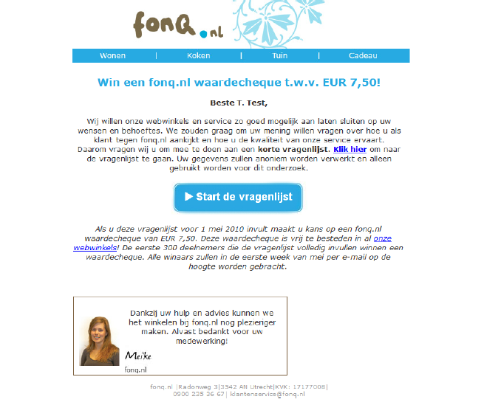

Onderzoeksverantwoording:
De enquête is afgenomen onder klanten welke in het eerste kwartaal van 2010 (januari t/m maart) hebben gekocht bij fonq.nl. Na het opstellen van de enquête is deze op 21 april gelanceerd onder 10.500 klanten. Deze klanten zijn benaderd om mee te werken aan een enquête betreffende de dienstverlening van fonq.nl. Als incentive en als middel om de respons te vergroten ontvangen de eerste 300 respondenten een cadeaubon van € 7,50 voor een volgende bestelling. Uiteindelijk hebben er 706 klanten gereageerd op de enquête in de 11 dagen na het versturen van de mail.

De vragen zijn uitgewerkt in diagrammen, er zijn geen kruislinkse diagrammen gebruikt om de mannen en vrouwen te vergelijken, omdat hier geen noemenswaardige verschillen te zien zijn.

Gebruikte enquête vragen voor mijn afstudeeropdracht.

Wat is uw geslacht?
- Man
- Vrouw

In welke leeftijdscategorie valt u?
  - 16 – 24 jaar
  - 25 – 34 jaar
  - 35 – 44 jaar
  - 45 – 54 jaar
  - 55 – 64 jaar
  - 65+

Heeft u vaker dan 1 keer een aankoop gedaan in één van onze webshops?
- Ja vaker
- Nee nog nooit

De webshops van fonq.nl hebben voor mij als klant een positief imago
- Helemaal mee oneens
- Mee oneens
- Neutraal
- Mee eens
- Helemaal mee eens

Ik probeer de webshops van fonq.nl te gebruiken als ik iets ga kopen op het gebied van wonen, design, koken, tuinieren, cadeaus, design en wellness.

- Helemaal mee oneens
- Mee oneens
- Neutraal
- Mee eens
- Helemaal mee eens

Ik zou de producten van fonq.nl aanbevelen aan andere consumenten

- Helemaal mee oneens
- Mee oneens
- Neutraal
- Mee eens
- Helemaal mee eens

Enquête uitkomsten alle respondenten

Wat is uw geslacht?
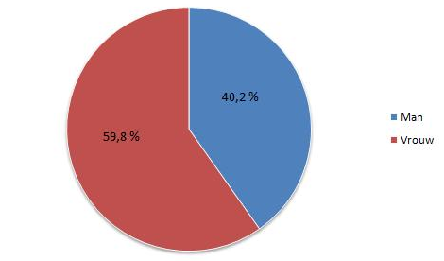

In welke leeftijdscategorie valt u?
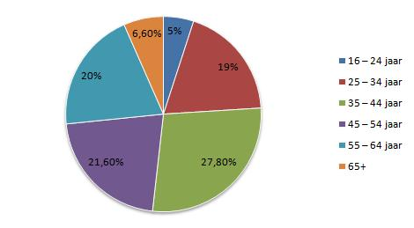

Heeft u vaker dan 1 keer een aankoop gedaan bij een fonq.nl shop?
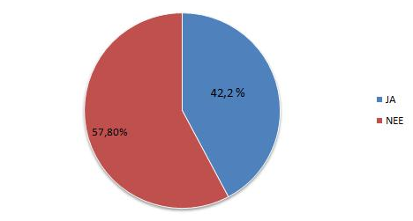
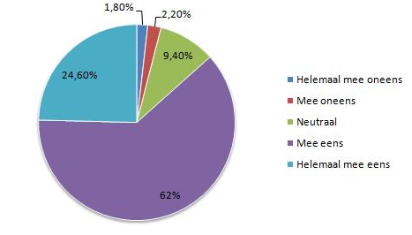
Imago van fonq.nl positief

Ik probeer de webshops van fonq.nl te gebruiken als ik iets ga kopen op het gebied van wonen, koken, tuin, design, cadeau en wellness.
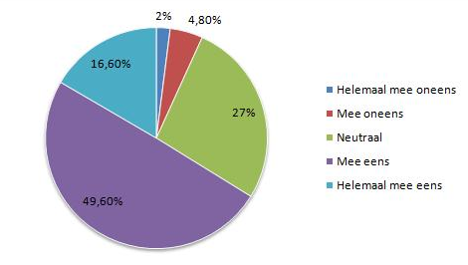

Ik zou de producten van fonq.nl aanbevelen aan andere consumenten.
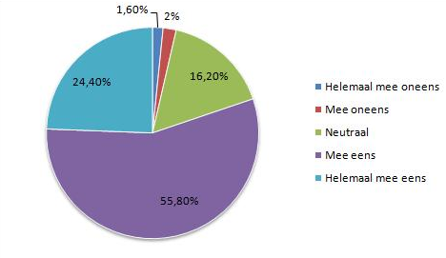

Mannelijke respondenten

In welke leeftijdscategorie valt u?

Heeft u vaker dan 1 keer een aankoop gedaan bij een fonq.nl shop?

Imago van fonq.nl positief

Ik probeer de webshops van fonq.nl te gebruiken als ik iets ga kopen op het gebied van wonen, koken, tuin, design, cadeau en wellness.

Vrouwelijke respondenten
In welke leeftijdscategorie valt u?

Heeft u vaker dan 1 keer een aankoop gedaan bij een fonq.nl shop?

Imago van fonq.nl positief

Ik probeer de webshops van fonq.nl te gebruiken als ik iets ga kopen op het gebied van wonen, koken, tuin, design, cadeau en wellness.

Respondenten die vaker iets bij fonq.nl gekocht hebben

Wat is uw geslacht?

In welke leeftijdscategorie valt u?

Imago van fonq.nl positief

Ik probeer de webshops van fonq.nl te gebruiken als ik iets ga kopen op het gebied van wonen, koken, tuin, design, cadeau en wellness

Bijlage V Facebook demografische gegevens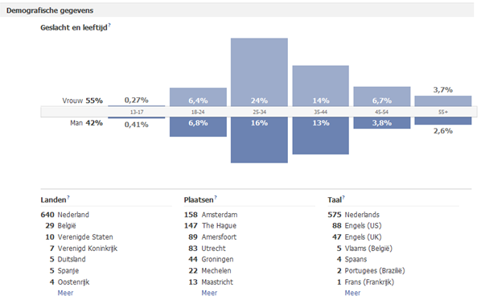

Bijlage VI Verschil mannen en vrouw sociale netwerken
Het verschil tussen mannen en vrouwen bij verschillende sociale netwerken, uit een onderzoek van Brian Solis.
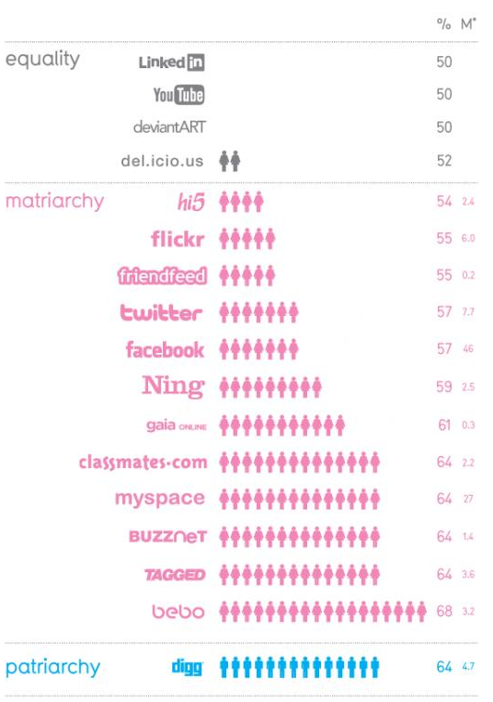

Bijlage VII Voorbeeld uiting concurrentie
Bijenkorf advertentie, Maffe Marathon

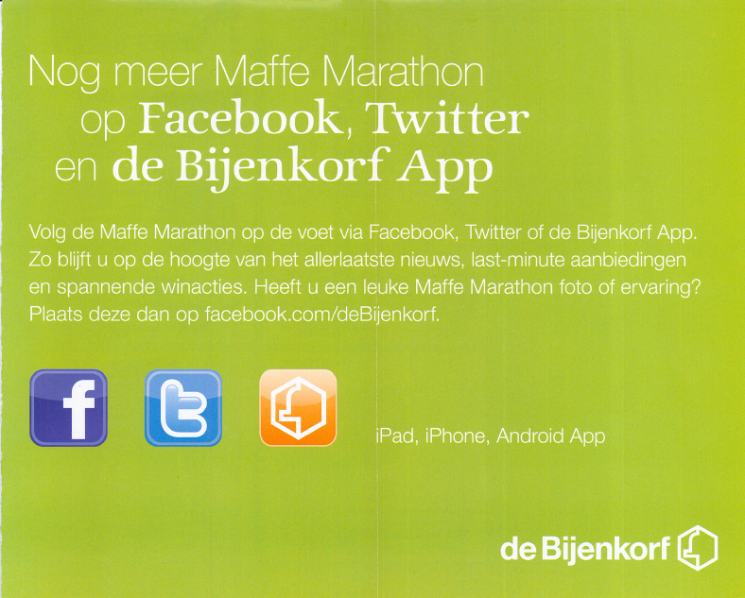

Bijlage IX Merkassociaties fonq.nl
Merkassociaties door medewerkers

Beste collega,
Ik waardeer het enorm dat je even tijd hebt gevonden om de onderstaande vragenlijst in te vullen. Als compensatie kan je mij morgen eenmalig om koffie vragen d.m.v. een mailtje met onderwerp “nu koffie”. Het duurt +/- 2 minuten om de vragen in te vullen en het is volledig anoniem.
Afdeling?
…………………………….……………………………
Noem de eerste 5 associaties die je hebt bij het merk fonq.nl (waar denk je het eerst aan bij het merk) ?
……………………………………….……………………
……………………………………….……………………
……………………………………….……………………
……………………………………….……………………
……………………………………….……………………
Voorbeeld: Associaties bij Coca Cola
Rood-Wit Spijker Lekker Pepsi
Amerika Kerstman IJs(koud) Michael Jackson
Plezier Cafeine Verfrissend Frisdrank
Roest Koffie Cola Suiker
Hartelijk dank voor het invullen.
Met vriendelijke groet,

Meike Staleman
Afdeling Marketing / communicatie
Alle uitkomsten van de medewerkers, afdelingen (administratie, B2B, Directie, ICT, inkoop, klantenservice):

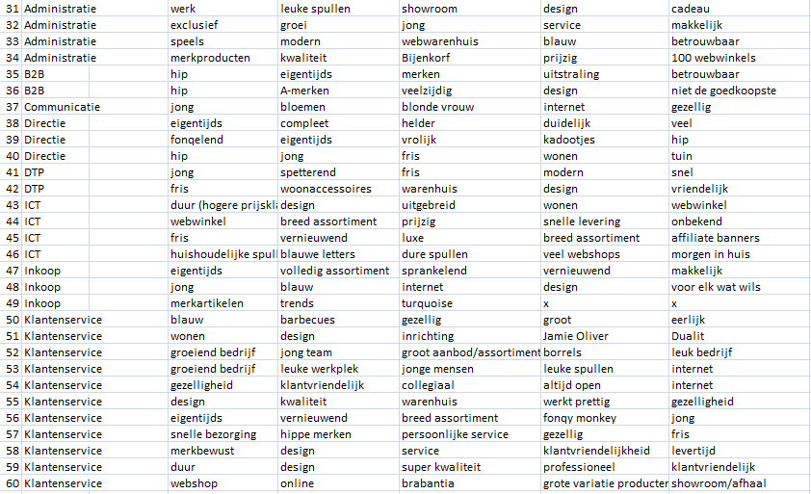

Alle uitkomsten van de medewerkers, afdelingen (magazijn, online marketing, Personeelszaken, showroom):
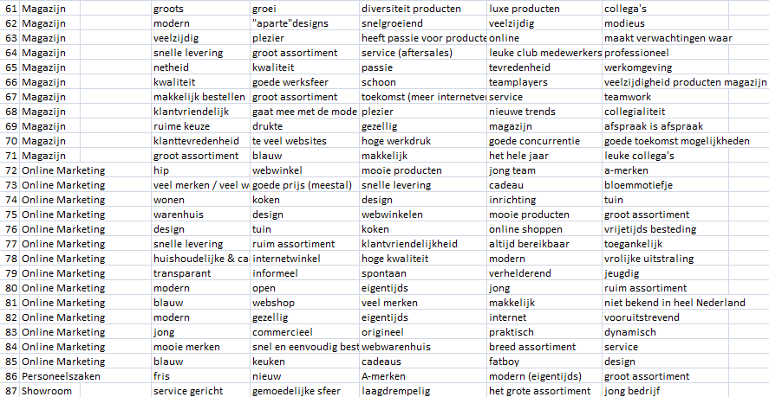

Tagcloud van de medewerkers:
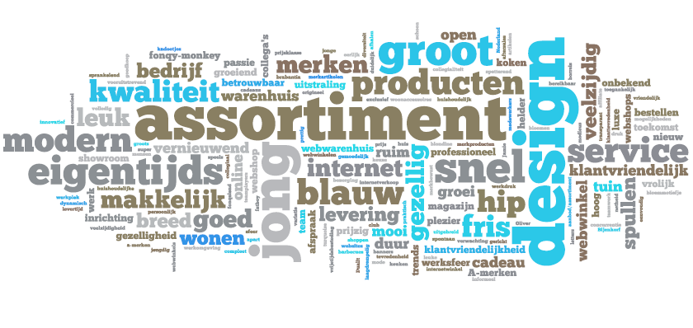
Merkassociaties door consumenten (afgenomen uit naam van de marketing manager):

Beste klant,
Wij waarderen het enorm dat u even tijd heeft gevonden om de onderstaande vragenlijst in te vullen. Het duurt +/- 2 minuten om de vragen in te vullen en het is volledig anoniem.
1. Bent u tevreden met de service van fonq.nl?
negatief 1 2 3 4 5 positief
2. Noem de eerste 5 associaties die je hebt bij fonq.nl (waar denk je het eerst aan bij het merk) en geef aan hoe negatief of positief deze associatie is?
……………………………………….…………………… negatief 1 2 3 4 5 positief
……………………………………….…………………… negatief 1 2 3 4 5 positief
……………………………………….…………………… negatief 1 2 3 4 5 positief
……………………………………….…………………… negatief 1 2 3 4 5 positief
……………………………………….…………………… negatief 1 2 3 4 5 positief
Voorbeeld: Associaties bij Coca Cola
Rood-Wit Spijker Lekker Pepsi
Amerika Kerstman IJs(koud) Michael Jackson
Plezier Cafeine Verfrissend Frisdrank
Roest Koffie Cola Suiker
Hartelijk dank voor het invullen. Wij waarderen uw inbreng vandaar dat wij u 10% KORTING willen aanbieden op uw volgende aankoop. Wij hopen u en onze klanten in de toekomst nog beter van dienst te kunnen zijn.
Met vriendelijke groet,
Jeremiah Albinus
Online Marketing Manager

Alle uitkomsten van de consumenten:

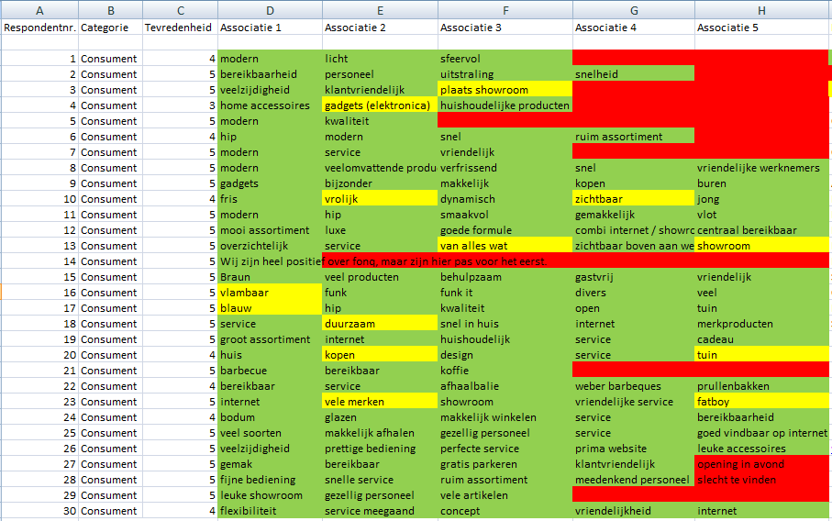
Tagcloud van de consument:

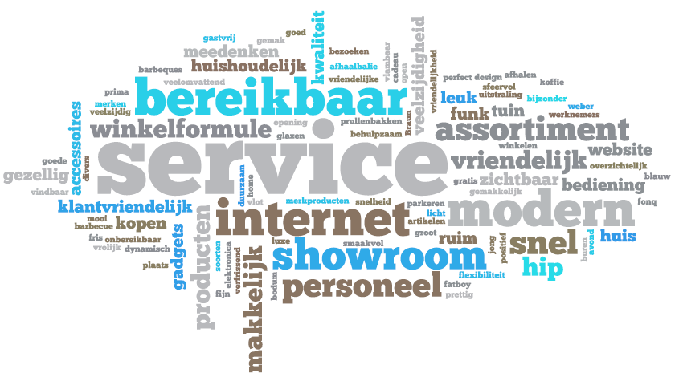

Bijlage VIII Overzicht alle fonq.nl shops
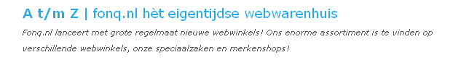
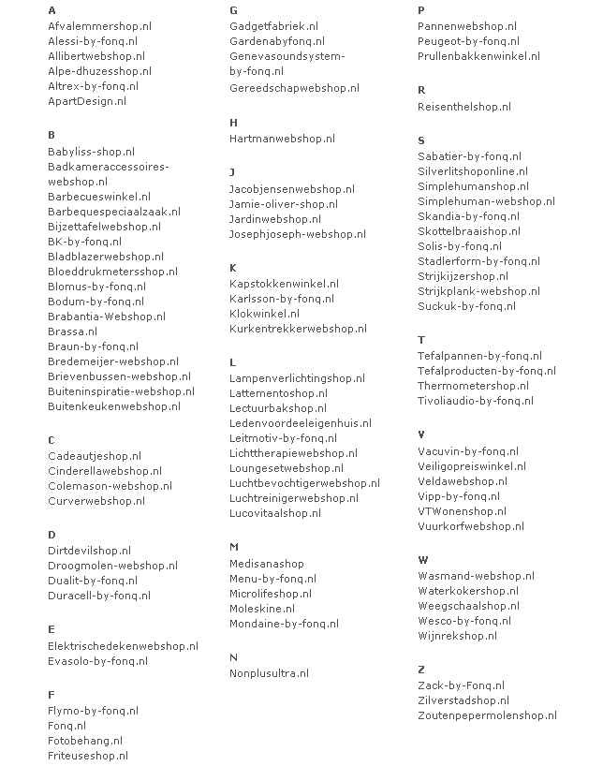

Bijlage IX Verschil in geslacht

Records blauw, man ~46%
Records groen, vrouw ~54%
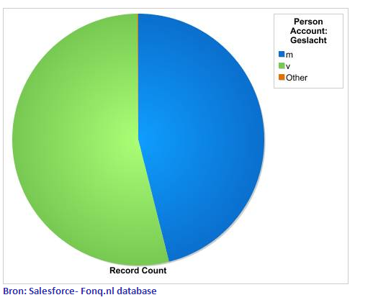

Bijlage X Visual voor nieuwsbrief fonq.nl card

Fonq.nl catalogus 2011
Bron: Koeleman, H. (2005) Interne communicatie als management instrument. P 30 – 35 Kluwer.
Bron: Floor en Van Raaij (2006), Marketingcommunicatiestrategie. Groningen / Houten: Wolters‐ Noordhoff bv
Definitie internal branding: http://www.nima.nl/inspiration/nima_netwerk/nima_internal_branding/
Bron: http://www.gspay.com/the-e-commerce-market.php 12-08-’10
Bron: http://www.marketingfacts.nl/berichten/30_grootste_webwinkels_hebben_80_procent_markt_in_handen/ 12-08-‘10
Online koopgedrag: http://www.checkit.nl/newsitem_716.aspx 20-02-’11 CBS: http://www.cbs.nl/nl-NL/menu/themas/vrije-tijd-cultuur/publicaties/artikelen/archief/2009/2009-2667-wm.htm
http://www.dutchcowboys.nl/online/21953
http://www.dutchcowgirls.nl/shopping/2303
http://www.emerce.nl/nieuws/nederlander-na-italiaan-meest-actief-met-sociale-media
http://www.dutchcowgirls.nl/online/2767 http://www.briansolis.com/2009/10/revealing-the-people-defining-social-networks/
Bron: CBS http://www.cbs.nl/nl-NL/menu/themas/vrije-tijd-cultuur/publicaties/artikelen/archief/2009/2009-2667-wm.htm Geraadpleegd op: 06-11-’10
http://www.cbs.nl/nl-NL/menu/themas/dossiers/vergrijzing/cijfers/extra/piramide-fx.htm Geraadpleegd op: 01-06-’11
Bron: http://www.frankwatching.com/archive/2009/05/18/de-nieuwe-wetgeving-rond-e-mailcommunicatie/ 29-07-‘10
http://twinklemagazine.nl/nieuws/2009/03/De_Bijenkorf_verkoopt_na_jaren_weer_online/
Twinkle nieuwe huisstijl: http://twinklemagazine.nl/nieuws/2010/12/coolblue-verder-als-merk-met-oranje-logo/
Bron: Hoe maak je van social media een succes? – Frankwatching.nl Geraadpleegd op 01-06-’11
Bron: Rebel, H.J. (2002, 2003) Communicatiebeleid en communicatiestrategie. Amsterdam: Boom
Mindmap: http://www.noordflank.nl/48775/Cursus-Creatief-denken-en-brainstormen.html
Corporate story: http://www.communicatiecoach.com/3/corporate-communicatie/2008/01/09/de-corporate-story/
Loyaliteitsprogramma: http://www.frankwatching.com/archive/2009/01/14/online-loyaliteitsprogramma%E2%80%99s-een-must-tips-tricks/ Geraadpleegd op: 15-05-’11
Bron: Ruyter, K (2001). Kwalitatief marktonderzoek. Utrecht: Lemma BV

